國 立 成 功 大 學
資 訊 管 理 研 究 所
碩 士 論 文

建置領域性聊天機器人語言知識模型
－以電玩領域為例
Constructing Language Model for Restricted Domain Chatbot : the Case of Video Game Domain

指導教授：王惠嘉 博士
研 究 生：徐尚煒

中 華 民 國 一 百 零 八 年 六 月
(口試合格)

摘要
現今網路上非常多經濟行為的服務項目都引進了聊天機器人，由於聊天機器人可以不間斷的在線上服務客戶，並且不需要額外的人力來進行問題回答，因此可以減少成本並延長整體服務時間。在與使用者的互動中常常會是機器人給定固定的選項給使用者挑選；又或者是自由輸入問題時未符合機器人配對的格式則不予以回答並引導其他回答，使得使用者體驗可以有進步的空間。
由於宅經濟以及網路上娛樂產業的發達，在網路上的生產消費行為也日益增加。隨著Web2.0的發展，許多消費行為的評論也隨之出現，在電玩產品中，非常多消費者仰賴著網路上的評論來進行消費或者是進行遊戲內容的討論，以獲得更好的遊戲體驗。消費者可能會依靠關鍵字的搜尋來找到相關資訊，但是僅靠關鍵字搜尋有下列的缺點：消費者也可能因為對於遊戲的不熟悉，沒辦法下正確的關鍵字來搜尋，或在下正確的關鍵字之前可能就需花費許多時間在尋找適合的關鍵字，且搜尋結果還要人工過濾並判讀，可能過度的浪費時間在過濾資訊上。若這時讓使用者以自然語言問答，如現在的智慧型助理以及聊天機器人，可加快使用者找到適合的答案。聊天機器人人為可以進行領域性的客製化，相較於智慧型助理屬於非領域性的機器人，處理的目標為生活中的行程安排或者是廣泛的知識搜尋，聊天機器人更適合作為提供電玩遊戲消費者資訊的一個管道。
綜合上述提到聊天機器人目前在與使用者互動上有較為瑣碎的問題或者無法回答，以及非領域性機器人並沒辦法有效的進行領域性問答，本研究將提出一個透過篩選文件的方法以及包含問題資訊的架構的語言知識模型，以深度學習中的卷積神經網路來進行語意的配對，並從非結構化的文件中透過循環神經網路產生出完整答案提供給使用者，藉此讓使用者可以在利用現有資訊的情形之下對聊天機器人進行提問也可以得到完整並且符合使用者提問的答案，本研究的方法和baseline的Pointer-Generator相比之下在ROUGE上約有0.0334的上昇。
關鍵字：深度學習、聊天機器人、問答系統、文字摘要
Constructing Language Model for Restricted Domain Chatbot:
the Case of Video Game Domain
Shang-Wei Hsu
Hei-Chia Wong
Institute of Information Management, College of Management
SUMMARY
In the era of the Internet, many online economic behaviors are using chatbot as their promotion means. Using chatbot to serve these online customers is beneficial when there is no need to hire another employee for responding to customer questions and it is 24/7 available. Although chatbot is useful in many ways, most of the time the customer has to type in questions that match the recognition pattern or choose from the default options to open up a conversation with the chatbot which makes it somewhat inconvenient. With the prosperity of home economy and entertainment industry, video gamers leave comments to forums to discuss how to solve the problems in game to let other gamers could have completely experienced what the game is about. When a newcomer plays the game and a problem or question occurs, he or she could have trouble in finding a solution to the question since he or she doesn’t have enough knowledge to the game. Then the gamer should enrich himself or herself to find the proper keyword to the question or spending time on searching the discussion forum to find the right answer. By using Natural Language Processing (NLP) systems like chatbot, one could get proper information to the question more quickly. Using deep learning techniques and the keyword filtering mechanism and question layer information added, the proposed method has been found to improve about 3.34% in ROUGE compared to pointer-generator network. The answers produced by this study has been evaluated to show that the study can produce a comprehensive and informational answer which helps to assist newcomers to the game quickly find their own needs.
Key words: Deep Learning, Chatbot, Question Answering Systems, Text Summarization
INTRODUCTION
Using chatbot as a service in E-commerce is becoming more and more popular these days. Chatbot is known for its auto responding ability and helps companies or enterprises to keep in touch with customers in the first place. Also, chatbot is available anytime since the machine is on. Despite the benefits chatbots have made, there are still some disadvantages. First, most chatbots consider customers to have prior knowledge to make users type in the questions by themselves, but if no patterns match with chatbot answering patterns, the chatbot will consider your question is not legal and say something else to make users to retype ask another question. Second, for the purpose of simplifying the system, fixed options are shown on the chatbot let users choose from and fixed responses are answered. These mechanisms are not suitable for video game chatbots since video game solutions usually contain diverse patterns and appear to be complex. This study aims to construct a language model which could learn to answer complex video game domain questions in the following ways:
- Filter out target corpus through keyword extraction and calculate document relativeness using deep learning.
- Question layer is added to abstractive summarization model to boost answer generation semantic relations.
MATERIALS AND METHODS
This study proposes a restricted domain chatbot language model for video game domain. Through this system, the users can obtain specific information they requested by their own words even when they didn’t know the keywords beforehand.
This system is divided into text pre-processing module, word embedding module, answer recognition module and answer generation module. Figure 1 shows the framework.
The text pre-processing module collects questions, answers and reviews from the video game discussion forums.
In word embedding module, text is trained and transformed into word embeddings for neural network input.
In answer recognition module, texts are calculated by keyword filtering and convolutional neural network to select most related information to be the inputs of answer generation module.
Then in answer generation module, the filtered most related sentences and question will be processed into context vector by the Encoder Network, then reconstruct the information into word output by the Encoder context vector information through the Decoder. The final answer output will then be output by the Encoder-Decoder Network.
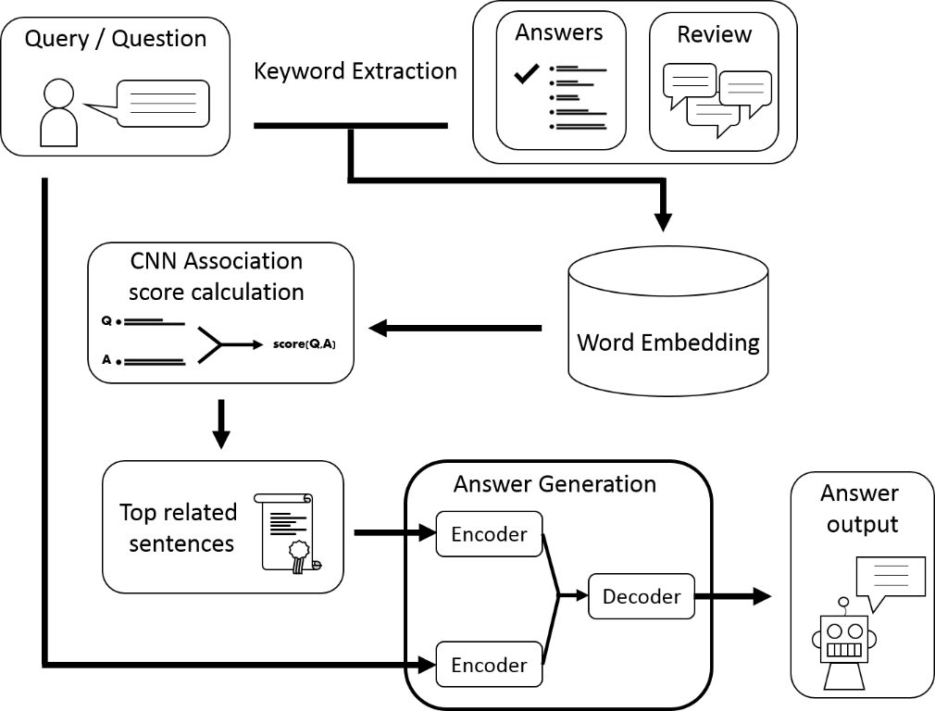
Figure 1 Research method framework
RESULTS AND DISCUSSION
In the experiment, several baseline models are compared to this study. As can results seen from figure 2, it shows that the proposed Pointer-Question-Filter method has about 3% improvement compared to Pointer-Generator Networks and word-lvt5k-1sent model. We can say the proposed Pointer-Question-Filter has better performance on chatbot answer generation tasks.

Figure 2 Experiment result between different methods
CONCLUSION
The developing of internet makes e-commerce and many other online services start using chatbots as a service window to the customers. Chatbots can cut down enterprise cost due to the ability of auto replying customer questions in no time. Entertainment industries like video game industries has great growth in economy along with the development of internet. Although using chatbot as a information provider to the video game player is beneficial, there are still some drawbacks like simple document matching cannot include all relevant document to answer a complex video game question that could have several different solutions or explanations or fixed sentence selection sometimes cannot meet the users’ needs.
In order to solve the problems mentioned above, this study proposed filter method by using keyword extraction and a question layer added to the answer generation network.
Firstly, in keyword filtering, results show that there is great improvement to select proper documents from the whole corpus and make the convolutional neural network capability to retrieve precise information from the selected documents. Secondly, different word embedding dimensions are tested to examine the best dimension to summarize the selected documents. Though there are still some repetition word output or unclear meanings, results show that higher embedding dimension helps to generate more understanding and accurate sentences. Thirdly, the proposed method has improvement compared to the baseline methods. More accurate inferences are made when the information is filtered and more information is added through question layer in the answer generation process. Finally, the conversational system quality attributes have scored a average above 4. This shows that the system has given the users correct answers and comprehensible responses.

誌謝
首先要感謝的就是在兩年的碩士生活中對我論文幫助最多的指導教授王惠嘉老師。老師時常對我的研究時程做很多叮嚀以及協助我找到研究的主題，也在我不知所措的時候給予我非常多的鼓勵，論文上不管是實驗或是紙本寫作的修改上也給予我非常多的建議，這篇論文沒有老師的幫助下是沒辦法完成的，我非常感謝老師為我做的一切指導。
接著是要感謝的是實驗室的所有同儕以及學弟妹，這兩年來實驗室的生活給了我非常多的歡笑和支持，很喜歡和大家一起做研究、一起玩耍的日子。每當論文遇到瓶頸或是心情低落的時候，跟你們討論或聊天總是可以舒緩緊張的心情，並且讓我這個不善於做出跳躍式思考的人有多一點想法。雖然我平常很少表達自己對大家感謝的心，但我由衷希望我的感謝可以隨著這篇論文繼續留在實驗室，讓我們的實驗室可以繼續感情和睦，也讓大家可以順利做完研究並且畢業。
最後要感謝的是我的家人，謝謝你們支持並負擔我繼續念完研究所。我知道你們望子成龍的心情，也擔心我畢業之後能不能找到好工作。對於你們這些擔心和煩惱，希望這兩年的努力的成果可以透過碩士證書帶回去讓你們能看見我的成就，好讓你們可以放下心中的重擔。
在此對碩士生活兩年來對我釋出善意、鼓勵以及關懷的所有人至上萬分的感謝，是你們成就了我的碩士生活以及研究，也祝所有人都能心想事成！
徐尚煒 謹誌於
國立成功大學資訊管理研究所
中華民國一零八年六月

目錄
第1章 緒論 1
1.1 研究背景與動機 2
1.2 研究目的 9
1.3 研究範圍與限制 10
1.4 研究流程 11
1.5 論文大綱 12
第2章 文獻探討 14
2.1 資訊檢索 14
2.2 問答系統(Question Answering Systems, QASs) 16
2.2.1 問答系統 16
2.2.2 聊天機器人(Chatbot) 18
2.3 深度學習 19
2.3.1 Word to Vector(Word2Vec) 20
2.3.2 卷積神經網路 21
2.3.3 循環神經網路 23
2.4 文字摘要 (Text summarization) 26
2.4.1 Sequence to Sequence 26
2.4.2 Attention 機制 28
2.4.3 Pointing / Copying 機制 30
2.4.4 重複字串處理 32
2.5 小結 33
第3章 研究方法 34
3.1 研究架構 35
3.2 資料蒐集及前處理模組 36
3.3 詞嵌入模組 40
3.4 答案識別模組 42
3.5 答案生成模組 48
3.5.1 答案Encoder 50
3.5.2 問題Encoder 52
3.5.3 Decoder-答案模組 53
3.6 小結 54
第4章 系統建置與驗證 56
4.1 系統環境建置 56
4.2 實驗方法 56
4.2.1 資料來源 57
4.2.2 資料處理 59
4.2.3 評估指標 59
4.3 參數設定 60
4.4 實驗結果 62
4.4.1 實驗ㄧ：Keyword篩選次數對於模型輸出的結果影響： 62
4.4.2 實驗二：詞嵌入維度對於模型的訓練效果 63
4.4.3 實驗三：與其他摘要模型的比較 65
4.4.4 實驗四：解答摘要之人工監測品質標準 68
第5章 結論及未來研究方向 72
5.1 研究成果 72
5.2 未來研究方向 74
參考文獻 76

表目錄

表 3-1問答集蒐集演算法 38

表 3-2評論蒐集演算法 38

表 3-3資料處理範例 39

表 3-4 Keyword 篩選範例 45

表 3-5 答案篩選結果 48

表 4-1系統建置環境 56

表 4-2 文本資料詳細 58

表 4-3 aNMM參數設定 61

表 4-4 RNN參數設定 61

表 4-5不同維度生成差異 65

表 4-6 BaseLine生成語句比較 67

表 4-7品質監測屬性量表 69

表 4-8低回答品質範例 71

圖目錄

圖 1-1智慧助理查詢 3

圖 1-2全球遊戲市場逐年產值成長 7

圖 1-3 2012 – 2021複合年平均增長率 7

圖 1-4搜尋次數與銷售量預測 8

圖 1-5電玩聊天機器人系統示意圖 10

圖 2-1類神經資訊檢索模型架構 15

圖 2-2 QASs架構 18

圖 2-3 聊天機器人使用者介面 19

圖 2-4 CBOW與Skip-gram架構 21

圖 2-5 LeNet-5 網路架構 21

圖 2-6 LSTM 架構圖 24

圖 2-7 GRU架構圖 25

圖 2-8 Encoder-Decoder架構圖 27

圖 2-9 Attention 視覺化 30

圖 2-10 Pointer-Generator Network 架構 32

圖 3-1系統架構圖 36

圖 3-2GameFAQs網站問答資料 37

圖 3-3 Word2Vec訓練結果範例 42

圖 3-4 ARC-II of convolution matching model 43

圖 3-5 Keyword Matching流程 44

圖 3-6 aNMM文件相似度計算 46

圖 3-7 GRU架構圖 49

圖 3-8答案生成模組架構 49

圖 3-9 答案Encoder架構 51

圖 3-10 答案及問題Encoder 架構 53

圖 3-11 Decoder-答案模組 54

圖 4-1GameFAQs 討論區局部圖 58

圖 4-2篩選次數結果 62

圖 4-3 Embedding維度實驗結果 (1) 63

圖 4-4 Embedding維度實驗結果 (2) 64

圖 4-5不同模型之間ROUGE值比較結果 66

圖 4-6本研究模型差異之ROUGE值比較結果 67

圖 4-7 監測品質標準量表 70

緒論
近年來由於網路的發展，許多在網路上服務的行為如電子商務、線上教學、客服網站都有越來越多以聊天機器人取代正常人工回覆的流程的趨勢。由於聊天機器人可以隨時回覆使用者的訊息並降低人力成本，現在在各種平台如網站或者是通訊軟體中都可以見到聊天機器人的蹤跡。
目前聊天機器人為客製性的領域性機器人，可以在特定領域進行服務，但目前大部分的聊天機器人還是以語句的格式配對來決定回答，使用者只能選取聊天機器人提供的選項來進行互動，在互動的過程中可能因為資訊的不完全，使用者與聊天機器人進行非常多的瑣碎回答，最後才能完成一個指令獲得到想要的回答。有時候甚至是因為沒有匹配的答案而不回答使用者的問題接著進行其他的問題的引導，在機器人沒有提供更多資訊或是使用者自行從別的管道獲取資訊的情況之下，聊天機器人的使用者很難在當下找到相對應的關鍵字來進行查詢。進行繁瑣的重複問答，又或者沒有讓使用者得到新資訊來進行提問的情況之下，讓使用者在聊天機器人的使用體驗上有可以進步的空間。
隨著娛樂媒體的發展，電玩產業在近幾年來逐漸受到關注，產值更是逐年上升，更有許多大型電競比賽舉辦，使得所有懂得玩遊戲的人更享受電玩所帶來的娛樂、也使得不懂遊戲的有機會接觸並了解電玩相關的資訊。
隨著網路的蓬勃發展和其便利性，各式各樣的事情都可以透過網路來進行，造就了許多居家消費的「宅經濟」，宅經濟改變了人們的消費習慣，許多人透過網路購物、玩電玩遊戲、租借電影、聽音樂甚至是在網路上創業、賺錢，這些在網路上從事生產或消費的行為都是宅經濟的一環。宅經濟的起源又以娛樂性質的電玩遊戲、音樂、宅配為最活躍的領域，其中電玩遊戲領域因為原本就是屬於網路中的一環，在宅經濟的規模擴大之後電玩遊戲更是隨著蓬勃發展。
電玩產品在網路上的販售以及討論儼然已成為趨勢，網路上一些專門的平台對於電玩產品的討論與日俱增，不管是遊戲攻略、遊戲劇情討論、遊戲性、價格等評論每日都大量的被發表在網路上，如此大量且雜亂的資訊使得想要接觸電玩遊戲卻又尚未了解其產品特色的人難以透過人工在眾多評論間統整出自己想要的資訊。而如電玩這類經驗商品並不像一般商品是大眾所熟知的用品，需要可靠的外部資訊，如其他消費者遊玩過的體驗來協助消費者作決策。
因此本研究希望透過適合的方法，利用電玩評論當作文本集，建置出一個在使用者輸入沒有匹配聊天機器人格式之下，也可以進行推論並回答的聊天機器人(chatbot)。

研究背景與動機
近年來由於網路的發展，許多在網路上服務的行為如電子商務、線上教學平台、客服網站以及通訊軟體都有越來越多以聊天機器人取代正常人工回覆的流程的趨勢(Cui et al., 2017; Yu, Lam, & Wang, 2018)。聊天機器人的優勢在於它可以24小時都與使用者互動並降低人力成本，而且可以根據想要的領域進行客製化。雖然聊天機器人可以在特定領域進行服務，但目前大部分的聊天機器人之所以可以有順暢以及有意義的回答在於它透過很多人為預設的語句來協助它產生人類說話會出現的語句。實際上目前的聊天機器人大多僅是透過使用者輸入的語句格式與關鍵字詞，或者是直接提供使用者選項選擇來找到資料庫中所相符的資訊，並在人為預設的格式中填入資訊使資訊有意義。這幾種互動方式可能有以下的問題，假如在某些情形使用者輸入的資訊並沒有符合聊天機器人輸入的格式或是沒有在語句中找到足以判斷的關鍵字，就可能造成聊天機器人無法透過比對的流程在資料庫找到相關的資訊。而為了避免無法比對情形之下所採用的固定選項的聊天機器人，雖然在回答的過程中可以避免聊天機器人沒有捕捉到關鍵字或是使用者沒有以固定格式輸入，卻在回答的過程中增加了許多瑣碎的步驟，使用者必須一步一步按照聊天機器人的引導才能得到原本可能用一個敘述就可以完成的查詢。上述的兩種情形顯示了目前聊天機器人雖然可以協助使用者得到他們想要的答案，但是常常都使使用者要用固定格式的問題或是花比較多時間依照聊天機器人的引導來進行問答，使得使用者體驗還有進步的空間。
現在如Google assistant、蘋果Siri、微軟的Cortana、Amazon的Alexa、小米的小愛等智慧型助理就是利用自然語言來進行問答的系統，雖然智慧型助理可以進行搜尋，但由於智慧型助理並不是領域性的機器人，相對愈專業的資訊這些助理就越不能給出更精確的解答。因此這些智慧型助理雖然克服了關鍵字搜尋的劣勢，但他們缺乏領域性的專業，不能在領域專業如電玩相關的細部問題就沒有辦法精準快速的給出解答，因為電玩問題的細節可能包含許多遊戲中專有的地點、物品、人物並不是一般用語中會出現的，因此比如對Siri提問：「我要怎麼在巫師3：狂獵中阻止狼人不斷重生？」，因為這並不是Siri這種智慧助理所熟悉的專業領域，他就只能透過搜尋到的關鍵字來給予可能的網頁答案，而且Siri不能夠正確辨別這句話中專有術語會造成搜尋的結果有相當的偏差，在眾多無法判別成有意義的句子中，Siri只根據重生這個關鍵字去搜尋，最後呈現的結果與所預期的結果相差甚遠，根本不是使用者所想要的資訊，而在Google assistant的回答結果之下還需要使用者自行研讀篩選所搜尋出來的內容，範例如圖1-1所示：
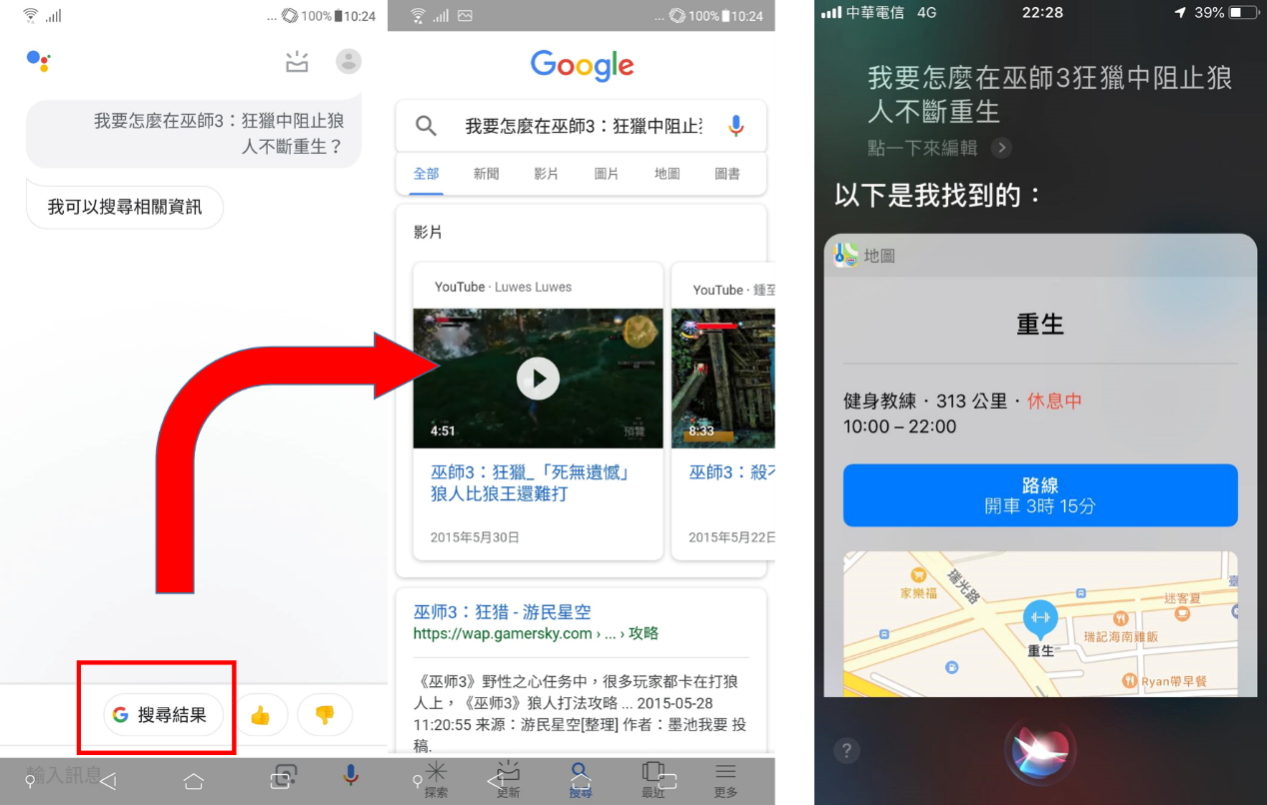
圖 1-1智慧助理查詢
另外如Facebook，Line等社群平台或自行撰寫的開源軟體也有聊天機器人提供廠商一個能與客戶隨時溝通的平台，雖然這是一個特定領域，但這些聊天機器人的設定非常固定，也就是除了設計者所設定的收訊息/回覆格式以外，它並沒有辦法真正理解顧客字句中所隱含的意義，只要出現非程式設定格式的字句他就無法回答，並且跳出設定好的格式來促使使用者進行下一步互動。如此的設計不但使得程式設計者要事先預想到可能的情況進行聊天機器人的回覆設定，聊天機器人的完整度也會因為設計者所沒想到的情形而大打折扣，也使得使用者使用起來要根據特定問題輸入特定格式輸入才能得到想要的答案，非常的不方便。
再來由於聊天機器人在進行問答時並不會特別針對主題或者是關鍵字詞進行文本範圍的限縮，導致使用者在與聊天機器人進行互動的時候只有是或否的結果，並不會透過前一次互動的結果來進行下一次文本範圍的限縮。這樣的限制讓使用者難以判斷現在機器人是否有了解問題的意圖方向，又或者機器人將會難以引導關鍵字不夠的使用者繼續篩選出相關資訊的文本以利繼續進行提問。
雖然使用者可以在也可以不使用聊天機器人而在網路上輸入相關問題的關鍵字，然後透過搜尋結果去找到相關的答案。但是對某些使用者而言，要找到問題的關鍵字並搜尋問題的答案是有困難的，就如同每個領域的討論中存在著相當多特定術語，網路上常用的甚至是網路流行用語都是要對某個領域有相當認識的使用者才會得知的知識。由於使用者在有專業的知識之前可能不知道如何有效的下關鍵字，以及搜尋之後隨之而來的大量資訊，透過關鍵字搜尋的方法將會是個問題，而且要從這些資訊中得到答案也將會相當困難(Khan, Qamar, & Bashir, 2016)。
而且純粹以關鍵字來搜尋的方式對於自然語言的問題來說並不是很理想，因此有了自然語言問答系統。使用者所問的問題可以透過問答系統分析使用者的關鍵字並判斷可能的回答類型，之後統整在既有資料庫中的知識或訊息來重新產生答案來回答問題(Mishra & Jain, 2016)。而這些資訊許多是非結構化的自然語言，這在獲取參考答案的過程中有相當大的優勢，任何相關的資訊都可以被加進答案中。Bouziane, Bouchiha, Doumi, and Malki (2015)提到對於現今從非結構化的資料中提取資訊是相當重要的，因此需要利用問答系統來協助這個任務。同樣他們也提到在人機介面的互動中，自然語言是對人類而言來說最適合獲取資訊的方式，而且問答系統不同於以往的搜尋引擎僅得到排序性的篩選結果，他能更清楚的針對使用者的問題回答並去蕪存菁，只統整出最相關的訊息並以自然語言回答給使用者。這使得問答系統不僅是一個得到資訊的管道，更是一個加速資訊傳遞而且讓使用者能夠快速得到知識的捷徑。
要讓機器人能夠理解語言中含意的主要方法為透過自然語言處理。在自然語言問答系統中有許多不同的方法能夠應用，近幾年來在這個領域中最突出的技術為深度學習(Shi, Keneshloo, Ramakrishnan, & Reddy, 2018; Zhang et al., 2016)。相較於傳統的機器學習分類方法，深度學習中的卷積神經網路在問題分類和短語匹配等自然語言處理任務中有相當出眾的表現，因為卷積神經網路能夠透過卷積層和池化等動作將句子中的語意資訊投射到高維度來表現，進而可以更準確的找到回答問題所需的答案(Zhou, Hu, Chen, & Wang, 2018)。自然語言處理在資訊擷取和問答系統等方面的扮演一個不可或缺的角色，而自然語言處理最終的目的就是促使計算機能夠理解人類的語言並解決問答問題(Qin, Xu, & Guo, 2016)。
在透過卷積神經網路分類出資訊的情況，要找到相關的資訊已經不是難事，但是這些過濾出來的資訊可能還是有一定的篇幅，使用者還是得花上一些時間將這些過濾出來的資訊逐字閱讀，將其轉化為自己想要的資訊。想要減少或去資訊的時間的話，最直接的方法就是透過一些方法讓這些過濾過的資訊成為一篇摘要，讓使用者可以直接針對最核心的資訊進行吸收理解。目前深度學習中的循環神經網路由於有序列記憶的機制，有利於判斷字句前後的資訊來進行句子語意的理解，循環神經網路將可以利用獲得的資訊並重新生成一個完整的摘要資訊，藉此可以縮短使用者或取核心資訊的時間(Nallapati, Zhou, Gulcehre, & Xiang, 2016; See, Liu, & Manning, 2017)。
目前以卷積神經網路及循環神經網路做為聊天機器人的網路架構已經慢慢的成熟，但是在文字摘要方面要從龐大的文本中獲取核心資訊相當困難的，尤其是當文本的資訊非常分散時就會使得網路更難判斷哪些應該是使用者所想要的核心資訊，假如能夠透過關鍵字的比對以及增加文本分類的門檻值，在文字摘要的訓練中透過篩選過後的資訊來協助類神經網路判斷哪些是核心資訊的話，就可以產生品質更好，而且更貼近人為摘要的資訊成現給使用者。因此透過卷積神經網路的過濾以及循環神經網路的序列記憶性就可以完整的生成一個濃縮之後的資訊。
隨著線上服務的普及以及技術的進步使得電子娛樂逐漸普及，電玩產業逐漸成長並趨於成熟。隨著電玩市場中錢潮的湧入，許多商機因應而生，許多電玩廠商為了推銷電玩遊戲，舉辦大型的電競比賽或是展覽，增加自家遊戲產品的曝光率，期盼能夠接觸到更多對於電玩不甚了解的消費者並促使他們消費。根據PwC (2018)的全球與台灣娛樂暨媒體業展望報告中，全球成長速度最快的媒體是數位化相關產業，而其中在遊戲、app以及虛擬實境中複合成長率高達40.4%，成長率為所有娛樂媒體產業中之最。如圖1-2所示，Wijman (2018)的報告在2018第一季的統計結果中指出，預計今年全球在電玩遊戲上將會有1379億的消費額。而在圖1-3所示中，全球遊戲市場規模預計於2021年將會達到1801億美元，於2012至2021總複合年均增長率約為11%，過去十年間的成長率維持在十位數上，顯示遊戲產業的在目前娛樂市場蓬勃發展以及無可限量的商機。

圖 1-2全球遊戲市場逐年產值成長 (Global Games Report, 2018)
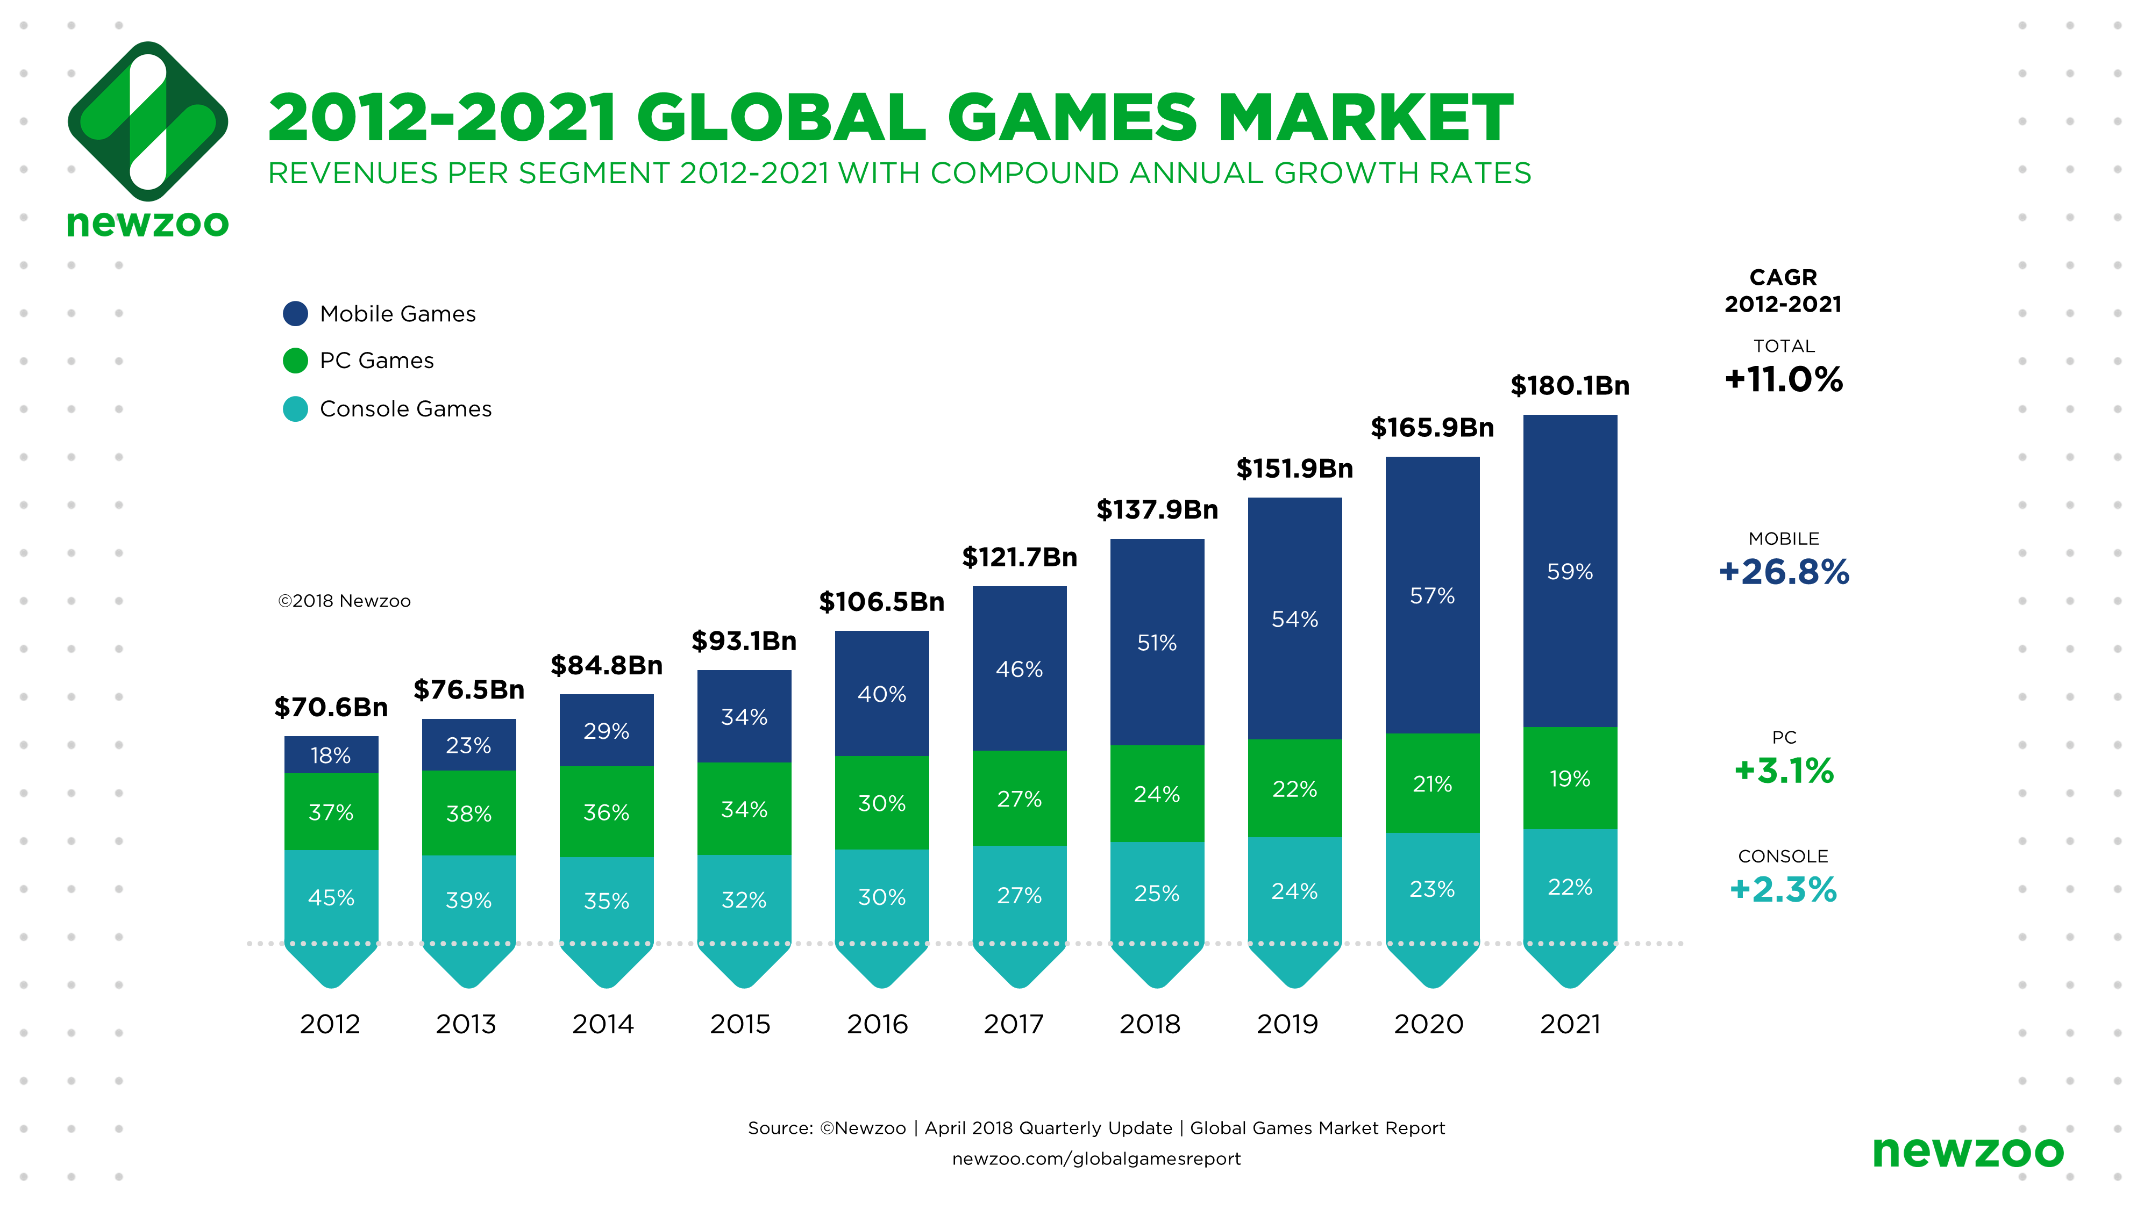
圖 1-3 2012 – 2021複合年平均增長率 (Global Games Market Report, 2018)
在遊戲產業不斷發展之下，遊戲的內容越來越多元化也越來越複雜，由於電玩遊戲複雜的程度已經超越以往，許多遊戲產品都鼓勵玩家使用不同的方式去玩遊戲，使得一個消費者的問題可以不只有一種解答，許多的消費者在購買遊戲產品後往往上網尋求遊戲相關的資訊或攻略，以利他們得到更好的消費體驗。Ruohonen and Hyrynsalmi (2017)的研究結果顯示在電玩遊戲產業中遊戲產品銷售量和其被搜尋的次數呈明顯正相關，代表電玩遊戲的消費者在關注一款遊戲時將會上網蒐集相關資訊，如下圖1-4所示。Cox and Kaimann (2015)的研究指出像電玩遊戲這類經驗物品(Experience Good)特徵是訊息不對稱，消費者在遊玩之前缺乏對產品的事先了解，必須在購買體驗過後才能觀察判斷其質量及特徵，在熟稔這款產品之後才能更進一步的提出疑問並對遊戲進行更深層的資訊獲取。
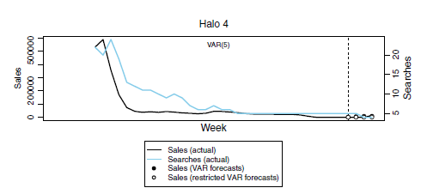
圖 1-4搜尋次數與銷售量預測(Ruohonen & Hyrynsalmi, 2017)
Web2.0使得網路的內容因為每位使用者的參與而產生，使用者之間的互動及分享以及知識交流變得更加頻繁，許多網站都會提供問答的討論版，讓消費者可以互相為對方解答。消費者在進行提問時，由於現今電玩遊戲的複雜化使得消費者的問題可能不只有一種正確的回答，在線上問答區被讚許為最佳解答的答案可能只是其中一種可行解，或許在其他回答中也同樣對於這個問題是正確的回答，同樣的這個問題的答案可能在其他的純評論中也有被提及，但是並不是被分類在這個主題之下。Berthon, Pitt, Plangger, and Shapiro (2012)提到社群媒體以及顧客行為對於其他顧客將會有高度影響。B. Guo and Zhou (2017)提到目前許多網站允許顧客發表對於產品的討論，這種線上討論將會影響其他使用者對於產品的價值觀以及印象。以往在進行問答的訓練中僅針對問題及答案集做訓練而忽略了其他評論中有可能會有相關的資訊而導致回答的面向不夠多，因此要將聊天機器人透過原本問題的答案集合結合其他評論中重要的資訊，並在眾多的回答中透過機器統整評論並回答出使用者想要了解的相關資訊成為了一個非常重要的課題

研究目的
總結上述研究背景與動機，近幾年因為消費型態的改變，有許多消費者都逐漸習慣在網路上透過聊天機器人來查詢產品相關問題。隨著電玩遊戲市場的擴張，電玩以網路購物的形式已經成為常態，要在短時間內得到關於這款遊戲的內含資訊無非要仰賴其他消費者遊玩的體驗，因此電玩遊戲的消費者在在購買後將會查詢遊戲相關資訊來協助自己體驗這款遊戲。
然而由於聊天機器人語句配對的限制以及電玩產品的複雜性，使得消費者在提問時可能無法得到理想或者是更全面的答案。如果透過領域性的問答系統將所有可能的答案以及評論透過機器重新生成一個完整的敘述，將有助於消費者能夠更快進行資訊的獲取。
Mishra and Jain (2016) 認為問答系統可以將評論當作查詢的資料庫，從使用者提出的問題透過分析問題、尋找評論中的答案、擷取並生成答案三個步驟並利用自然語言完整回答使用者的問題。問答系統則是在自然語言處理中一個重要的領域，舉凡近幾年有大幅進展的智慧助理或聊天機器人都是問答系統的一種。近年來聊天機器人在市場上逐漸受到注目，Reshmi and Balakrishnan (2016)提到聊天機器人是對應自然語言的輸入並模仿真人的方式與使用者進行對話的軟體，成功的聊天機器人必須準確分析使用者輸入的問題並將正確的回應呈獻給使用者。
目前人工智慧(Artificial Intelligence, AI)的能力已經可以自動學習並回答使用者的問題。AI的其中一種技術就是深度學習。深度學習在自然語言處理上有卓越的表現，有這種進步的原因之一就是因為文字的意思不能只能用簡單幾個構面去解釋，常常會因為句構或文法而有更多的意思，深度學習因為將語言透過詞嵌入等技術投射到高維度來解釋文字，進而可以讓電腦得到隱藏在文字間更多的資訊(Sharma & Gupta, 2018)。
透過問答系統可以使使用者在資訊不夠的情況之下簡單快速的獲得問題的解答。對於問答系統而言，網路上眾多的評論就是個相當好的生成解答的資料庫。在電玩產品方面透過問答系統不僅可以隨時透過機器人解決在遊玩中的疑問，更可以省下自行理解遊戲資訊的冗長過程直接得到最核心的答案，為消費者帶來更好的商品體驗。
總結前述，本研究的試圖針對領域性問題如電玩產品設計出一套基於深度學習的互動問答系統的方法如下：
1. 透過keyword篩選有效減少使用者對於問題的困惑度並提供正確資訊。
2. 在摘要模型中利用Question Layer讓使模型能夠捕捉更多的語意，並使用者在先備資訊不足的情況之下也可以獲得問題的回答。
系統示意圖如下圖1-5：
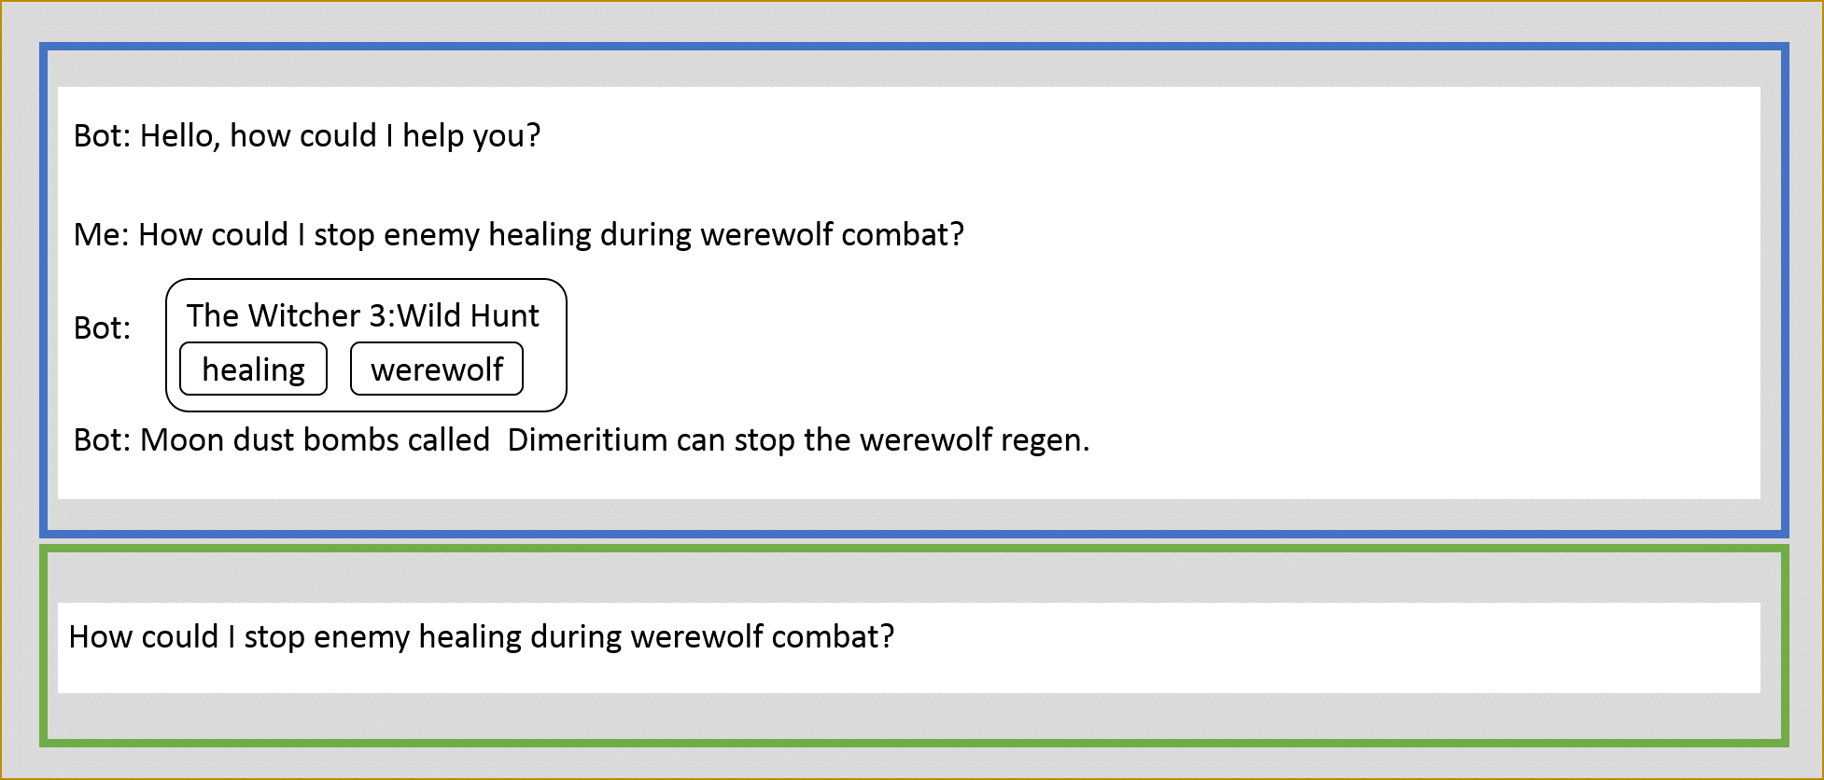
圖 1-5電玩聊天機器人系統示意圖

研究範圍與限制
本研究欲使用電玩評論為文本並利用深度學習的方法建構一個領域性問答系統，故本研究有以下研究範圍與限制：
- 此系統的答案只能在現有資訊的推論之下進行答案生成
- 因資料收集限制，此問答系統只針對侷限領域做回答

研究流程
本研究流程如圖1-3所示，各階段說明如下：
- 定義問題及確認研究主題：檢視問答系統的相關議題，並根據實際在勞天機器人的使用經驗尋找目前問答系統應該調整之處，之後瀏覽過往的文獻資料，找出可以調整的部分，以確立研究主題及範圍。
- 相關文獻蒐集與探討：根據研究主題蒐集相關方法，包含問答系統研究、自然語言處理、類神經網路研究。
- 研究方法設計：設計電玩產品問答系統，系統架構包含資料蒐集與前處理、問題分類與分析、深度學習、答案擷取。
- 進行實驗驗證：依據前一階段的設計進行實驗驗證並評估結果，透過參數調整找出可以使實驗成效最好之組合。
- 結論與未來研究方法討論：對實驗結果進行總結，提出本研究的結論與貢獻，並建立未來可繼續改善的方向。

論文大綱
為了使讀者能更迅速了解本篇論文的內容，茲將本論文的章節架構進行條例說明，本論文分為五個章節，各章節的簡要內容如下述：
第一章：緒論
探討近年來聊天機器人的趨勢，進一步說明問答系統中自然語言處理可以將回答種類複雜的電玩評論當作實驗文本集，透過深度學習的方法建構出電玩領域問答系統。
第二章：文獻探討
整理與本研究相關的技術文獻並進行簡介，包括過往問答系統相關研究，自然語言處理技術以及類神經網路的研究。
第三章：研究方法
詳細說明本研究提出之系統架構及各模組的核心方法，包括資料蒐集與前處理、詞嵌入、答案識別、答案生成等四個模組。
第四章：系統建置與驗證
根據前一章節所提之系統架構進行系統實作，透過實驗進行參數調整，並對此系統之實作結果進行分析討論。
第五章：結論
對本研究結果進行總結，並建議未來可再繼續深入探討的研究方向。

文獻探討

資訊檢索
自然語言處理(Natural Language Processing, NLP)的出現是為了讓電腦了解人類所使用的語言，方便人類可以透過人類的語言和機器直接互動，因而針對文章、語句等進行處理。目前在然語言處理的研究範圍相當多，本小節主要針對資訊檢索相關議題進行討論。
資訊檢索為自然語言處理中的一個部分，資訊檢索採用一個資訊即物品的概念，把資訊進行加上標記、編碼、切割成片段並斷詞等動作，也就是將資訊具體化以及定義化。資訊檢索透過將資訊視為一種在外部現實世界中的物品，去遵循傳統的實證主義以及理性主義。而早在21世紀前就開始有許多學者從事資訊檢索系統以及如何將資訊編碼化等相關研究，這些觀念及技術主要是利用統計概念去作文件分類或編碼，如向量空間模型和機率模型等(Jansen & Rieh, 2010)。
而資訊檢索系統和其他系統最大的區別在於它的排名函數(ranking function)，是根據使用者的輸入或查詢，將檢索到的文件作名次的排序。對於資料庫系統而言，理應要出現一組全部都為正確的查詢結果；對於問答系統而言，回傳的資訊應該是要對主題相關的回應。排名的概念為這些所獲取的資訊並不需要有完全相同的數值，更像是相關性，意即排名越高跟使用者所輸入的查詢相關性就越高。
文件相關性的定義如下：如果某個文件可以跟某個查詢有連結，那其他有相似特徵的文件也將可以跟此查詢作連結。Jardine and van Rijsbergen (1971)提到相關性高的文件傾向於連結到相同的查詢中，這也將資訊檢索的領域導向了分群，儘管分群並不適合所有的系統或環境，但分群確實導致了更有效的查詢結果。時日至今，許多學者依然在鑽研如何將此排名以及相關性的計算效率最佳化，因此引進了深度學習的方法應用在資訊檢索上，這部分將會在後面章節作說明。

類神經資訊檢索(Neural Information Retrieval)
近年來人工神經網路在機器學習領域有重大的發展，現在普遍被稱作為深度學習(Deep Learning)。類神經資訊檢索發展的關鍵的時機在於「大數據(big data)」開始被廣泛討論以及運用、電腦硬體發展越趨強大、以及研究上有更好的類神經網路模型以及參數估計的技術。在較早期會利用語言模型(language modeling)來進行資訊檢索，然而由於文字資料的稀疏性，僅利用類神經語言模型中並不能有效的進行資訊檢索。在Mikolov, Chen, Corrado, and Dean (2013)發表了word2vec這項技術之後，他替早期的類神經資訊檢索提供了一個關鍵的途徑，也就是利用詞嵌入來結合傳統的資訊檢索模型。再來Pennington, Socher, and Manning (2014)也提供了一個詞嵌入的方法稱為GloVe。如今word2vec和GloVe都是現在發展類神經資訊檢索的重要技術。詞嵌入的技術將會在後續小節進行討論。
目前類神經的資訊檢索模型有兩種，如下圖2-1所示：
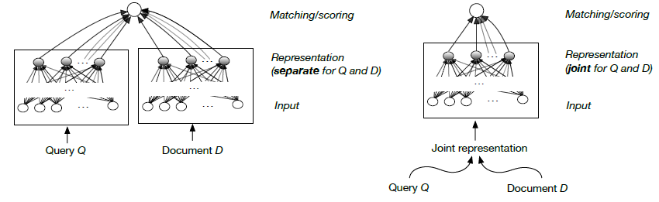
圖 2-1類神經資訊檢索模型架構(Zhang et al., 2016)
在進入神經網路計算之前先將查詢Q以及文件D以詞嵌入的型態進行句子或文件的表示。第一種模型是在類神經網路中各別以不同網路計算來表示Q以及D，再來進行分數的匹配(如圖2-1左)，第二種模型是將Q以及D進行處理後成為一個統一的表示，再進到同一個網路中進行計算並進行匹配(如圖2-1右)。
Huang et al. (2013)提出了深度架構語意模型(Deep Structure Semantic Model, DSSM)，這個架構透過前饋神經網路來取得一個在向量空間中較低維度的前在語意進而理解文件中的語意表現。Shen, He, Gao, Deng, and Grgoire (2014)利用CNN的池化擴展了DSSM的架構成為C-DSSM，這個架構先把文字轉換成矩陣的型態，再來在卷積層利用特徵窗口來找到文件的特徵向量，再來利用池化層來將文件中最明顯的特徵轉化成一個固定長度的特徵矩陣，因為文件中最重要的關鍵字通常能夠代表整體的語意，所以透過這樣的方法可以更有效的將語意量化並進行計算。Hu, Lu, Li, and Chen (2014)利用直接比對兩個句子之間的關係來找到語意關聯性，他們的ARC-II架構將兩個句子之間先結合成一組矩陣來表示，再將矩陣以CNN的方式進行卷積以及池化，借此直接得到兩個句子語意之間是否相關。J. Guo, Fan, Ai, and Bruce (2016)提出了深度關聯比對模型(Deep Relevance Matching Model, DRMM)，作者假設一般在深度學習中或自然語言處理根據語意的比對並不能真正有效的找出語查詢相近的回答，認為利用關聯能更容易找出相關的解答。以往的研究雖然針對語句的相關性進行分析，並利用深度網路使得模型有能力找到文件相關度高的文件，但是在訓練以及測試的資料中都已經假設這些問題以及答案是在同個主題下且是有關聯性的，因此僅利用類神經方法進行網路評論或問答集的資訊檢索並不足以找到相關的答案，本研究將在資訊檢索方面結合keyword的比對方法以及類神經的資訊檢索，使有相關主題的文件能夠順利被篩選出來，使文件被限定在一定的範圍之下。

問答系統(Question Answering Systems, QASs)

問答系統
問答系統簡單來說，是用完整而口語化的問句來進行查詢，且自動回傳高精準度網頁結果或明確答案字串的一個系統。最早所建置的BASEBALL問答系統，它提供了某季美國棒球聯賽的相關資訊，包含日期及比賽地點等資訊，然而這套最早的問答系統受限只能套用在與其應用領域相關的地方(Diefenbach, Lopez, Singh, & Maret, 2018)。因此隨著技術的演進，越來越多的問答系統也被歸類於兩種類別：一般領域(general domain)以及侷限領域(restricted domain)。

- 一般領域問答系統(General Domain QASs)：一般領域的問答系統不需要特定的知識庫也不需要特定的關鍵字包含在內，常以搜尋引擎或維基百科來當作資訊來源，一般來說並不能找到太過專業的答案，答案品質較低。
- 侷限領域問答系統(Restricted Domain QASs)：侷限領域的解答將會在限定的文件集中被搜尋出來並提供解答，由於通常是有領域專家提供的資料當作資料及，其答案品質也會比較高。
一般領域的問答系統就如現在許多的智慧型助理，雖然可以協助使用者快速的透過口語來得到想要的答案，但是對於專業領域的回答進能給出一個參考答案，並要求使用者從中找到自己需要的資訊。因此本研究企圖建置一個基於侷限領域問答系統的聊天機器人來針對電玩相關問題進行精確的回答，並不需要再次以人工進行答案的閱讀以及選擇。
由於問答系統的文本可以是結構化或是非結構化的，近年來的問答系統，學者希望透過資訊檢索的方法在不同的資料來源中找尋最好的答案(Dwivedi & Singh, 2013)。有些人將問答系統設計成自由文本，例如擷取文件中的部分文字當作問題的答案。這種稱為資訊檢索的問答系統，在過去的二十多年由於語意網的發展，有許多新的結構化數據以知識庫的形式在網頁上使用，而問答系統結合了這些知識庫的運用，讓資訊能夠傳遞給使用者。新的知識庫演進要歸功於RDF2和SPARQL3，RDF為一種標記式語言技術規範，以便更為豐富地描述和表達網路資源的內容與結構，而SPARQL則是RDF的強大查詢語言。SPARQL可以在知識庫中查詢使用者使用自然語言請求的訊息，此外通常會把自然語言的問題轉換為可用於檢索資訊的SPARQL查詢(Diefenbach et al., 2018)。
問答系統最大的好處就是相較於現在主流的資訊檢索技術，使用者不再需要思考使用什麼關鍵字來搜尋，只需要利用口語化的方式直接提問即可得到答案，對於資訊檢索的效率與資訊普及都有很大的幫助。而問答系統主要可以被分成三部分，分別為問題分析(Question Analysis)、文件檢索(Document Retrieval)以及答案擷取(Answer Extraction)等三個部分，如圖2-2所示，而每個問答系統會因為使用上差異而有些許的不同：
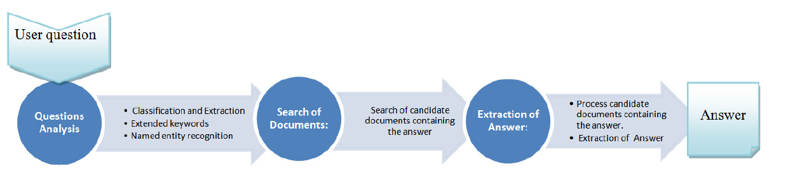
圖 2-2 QASs架構(Bouziane et al., 2015)
問題分析涉及了自然語言的處理，它必須處理使用者提出的多種型別的問題。一般來說問題的回答型別根據Payal, Aditi, and Nidhi (2014)定義有三種：定義類型(Definition Type)、敘述類型(Descriptive Type)、事實類型(Factoid Type)。
- 定義類型：回答為一件事物的定義，通常為二至三個句子或段落組合而成。
- 敘述類型：根據問句中的特定名詞進行敘述性回答，由數個句子組成。
- 事實類型：回答為一或兩個關鍵字詞，不多作敘述。

聊天機器人(Chatbot)
聊天機器人是一種對話型的軟體助理，能夠用自然語言並模擬真人的的對話模式與使用者互動(AbuShawar & Atwell, 2015)。聊天機器人可以有多種用途，可以是娛樂用、商業用或者是廣告等。目前聊天機器人已經被廣泛運用在即時通訊平台中，如Facebook Messenger、WeChat、LINE。一般來說聊天機器人的介面可以是簡單的文字對話介面或者是語音形式的輸出，文字對話介面如圖2-3所示：
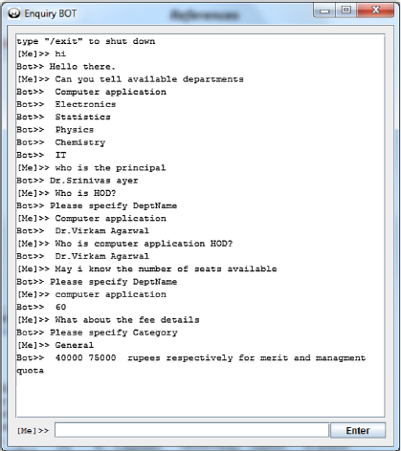
圖 2-3 聊天機器人使用者介面(Reshmi & Balakrishnan, 2016)
聊天機器人之所以越來越被重視要歸功於它的互動性可以使企業節省開銷，而且有特定領域支援的特性，只要給予他訓練的樣本不同，就可以根據使用者所需要的領域來進行客製化，而且可以同時處理多個顧客。AbuShawar and Atwell (2015)提到ALICE這個最為知名的chatbot是自1995年由Richard Wallace製作的，由於ALICE使用一種AIML的標記式語言，適合用於配對語句，並沒有真正的思考能力，為一種弱人工智慧(Weak AI)，如今許多聊天機器人都是基於AIML的語言下去撰寫聊天機器人引擎的。因為ALICE的架構為「聊天機器人引擎」與「語言知識模型」分開的，因此可以很容易的運用這種架構在各種不同領域上。而這種人工智慧的終極目標為強人工智慧(Strong AI)，必須要有自己的智慧以及邏輯推導能力。其中Khanna et al. (2015)提到關於人工智慧的「圖靈測試」是強調機器能夠透過模仿學習產生思考，替人工智慧提出了定義：如果一台機器能與人類展開對話而不被辨別出其機器身分那麼這台機器就具有智能。圖靈測試的內容為一個測試員透過提問，然後對不同房間中的人與機器對答，再根據兩者的回答來判斷哪個答題者為人類，如果不被分辨出來則此機器通過圖靈測試。

深度學習
深度學習主要的目的為模擬人腦如何去用複雜的神經網路去學習、解釋數據，透過使用多重非線性轉換所建構出的多個神經網路處理層去對數據進行高層抽象的運算。
深度學習的概念源自於人工神經網路(Artificial Neural Network, ANN)，也稱作類神經網路。類神經網路主要是模擬生物神經系統的基本運作原理架構運用於電腦上，其優點是可以讓電腦自我學習、平行處理以及自我調整。而在一般最簡單的前饋神經網路由三個部分組成，包含了一個輸出層(input layer)、一個輸出層(output layer)以及一個隱藏層(hidden layer)。輸入層為接收資料的階層，輸出層為資料最後輸出結果的階層，而隱藏層為介於輸入和輸出層之間，用以增加類神經網路的運算複雜度，包含非線性函數運算等，可以讓電腦處理一些較複雜的問題，可以不只一層。而神經網路的學習過程將會透過訓練樣本的校正，針對各個層的權重進行學習來建立模型，具體的學習方法因網路架構和模型而異，常用的反向傳播演算法(Backpropagation)是利用輸出結果來調整模型中的神經元權重，借此來讓神經網路越趨向使用者所想要的判斷結果(Sagara & Hagiwara, 2014)。
在ANN的中定義為超過三層隱藏層的網路即為深度神經網路，由於CNN和RNN等方法通常超過3層隱藏層，因此被稱為深度學習。目前廣泛運用的深度學習方法有非常多種，而本研究主要採用的是卷積神經網路(Convolutional Neural Network, CNN)以及循環神經網路(Recurrent Neural Network, RNN)，以下會針對這兩種方法詳細敘述。

Word to Vector(Word2Vec)
Word2Vec是由Mikolov et al. (2013)所提出的一種詞嵌入(word embedding)的方法。概念上而言，他是把一個包含所有字詞的數量的高維度空間嵌入到一個低維度的連續向量空間中，每個單詞或詞組都會被映射在此向量空間中，用來重新建構字詞的表示方式。Word2Vec主要分為兩種模型CBOW(Continuous bog of words)跟Skip-Gram。CBOW是拿一個字的前後字詞作為輸入來預測該字本身，Skip-Gram則是用一個字作為輸入來預測其前後字詞，對於大量的非結構化資料進行詞嵌入非常有效。目前有許多公開的已經訓練完的詞嵌入模型以及其他針對word2vec的語意組成表現的方法，使得word2vec目前在學術界被廣為運用。CBOW和Skip-Gram架構如圖2-4所示：
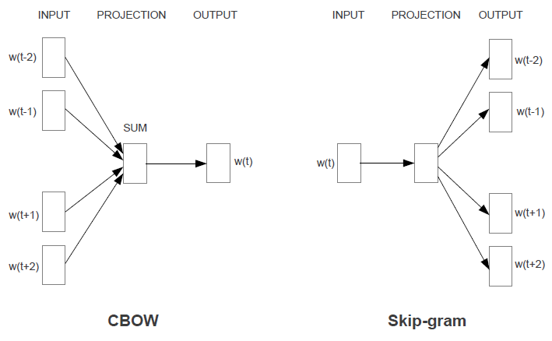
圖 2-4 CBOW與Skip-gram架構(Mikolov et al., 2013)

卷積神經網路
在許多文獻中，CNN已經發展出許多變化的模型，然而原始的CNN架構其實非常簡單，以LeNet-5的架構為例子，它是一個總共有三層階層的網路架構，分別是卷積層(convolution layer)、池化層(pooling layer)、以及全連接層(fully-connected layer)(Gu et al., 2018)。圖2-5為LeNet-5的架構圖表示：
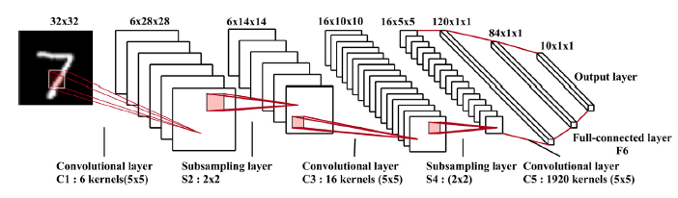
圖 2-5 LeNet-5 網路架構(Gu et al., 2018)
卷積層是由好幾個卷積內核(kernel)組成的，卷積內核的功能是用來建構出不同的特徵圖(feature map)，每個卷積內核就是計算由內核代表的特徵與輸入圖片的相符程度，然後形成一個特徵圖，而特徵圖上的神經元都會與前一層特徵圖的相鄰神經元連接，如此一來，新產生的特徵圖都會包含前面卷積過的特徵。因此為了生成每個特徵圖，這些卷積內核都是由卷積層所有空間所共享的，而每個特徵值的計算如下：
$$z_{i,j,k}^{l}=w_{k}^{l^{T}}x_{i,j}^{l}+b_{k}^{l}$$
其中$z_{i,j,k}^{l}$表示位於第l層的第k個特徵圖中位置(i, j)的特徵值，而$w_{k}^{l}$和$b_{k}^{l}$分別是第l層的第k個過濾器(filter)的權重向量(weight)以及偏誤參數(bias)；此外如果要處理一些非線性的分類問題，可以利用一個激活函數(activation function)來去偵測非線性的特徵，常用的激活函數包含sigmoid、hyperbolic tangent以及ReLU，其公式如下：
$$a_{i,j,k}^{l}=a(z_{i,j,k}^{l})$$
接著是池化層，這層是一層用來壓縮特徵圖並保留重要資訊的一層，通常會在兩個卷積層之間做運算，定義一個池化的函數為pool()，運算方式如下：
$$y_{i,j,k}^{l}=pool\left(a_{m,n,k}^{l}\right),∀(m,n)∈R_{ij}$$
其中$R_{ij}$代表的是位置(i, j)周圍的相鄰位置。池化後的資訊更專注於輸入的東西是否存在相符的特徵，而非哪裡存在這些特徵。透過卷積層及池化層的運算後，我們可以去萃取更高維度的特徵。
在經過數個卷積和池化層後，可能會有一至多個全連接層，此階層目的是要讓所求出來得特徵值合理化。它們會將先前所有階層中的神經元連結到此階層來產生一個全域的語義資訊。
CNN在全連接層後是一個輸出層。若是要進行分類，可以使用softmax函數，它能將含任意實數的K維向量壓縮到另一個k維實向量中，使得每一個元素的範圍都是在(0, 1)之間，並且所有元素和為1。最後在CNN的參數設定上，若我們用$θ$代表所有CNN的參數(包含權重向量及偏誤參數等)，欲透過最小化特定的損失函數(loss function)來最佳化這些參數，假設$x^{(n)},y^{(n)}$代表著輸入層及目標的輸出標籤，而$o^{(n)}$代表由CNN算出的輸出值，損失函式計算如下：
$$L=\frac{1}{N}\sum_{n=1}^{N}{l(θ;y^{\left(n\right)},o^{(n)})}$$
透過最小化損失函數，可以讓CNN找到最符合此輸入資料集的參數集合，此部份可以利用梯度下降法解決。

循環神經網路
循環神經網路(Recurrent Neural Network, RNN)是一種用來處理有序列數據的一種深度學習的模型，其透過使用來自之前神經網路結果的訊息來產生輸出，從而克服了傳統前饋神經網路無法捕捉長時間序列關聯的缺點。由於一般的前饋神經網路結構沒有考慮到資料的順序，他們相對應隱藏層是彼此獨立的。相反地在RNN中，每個隱藏層的狀態都取決於前一個隱藏層的狀態。
目前在文獻中的大多數都是RNN所變形之後的的方法，由於RNN遞迴的特性這次的輸出將會是下一次的輸入，傳統的RNN在經過長期的計算過後可能會造成梯度爆炸或梯度消失的問題(Chung, Gulcehre, Cho, & Bengio, 2014)。梯度爆炸的問題比較容易解決，因為只要將梯度控制在一個門檻值之內就可以解決，但解決梯度消失的困難點在於長期計算下RNN沒辦法控制梯度逐漸變小甚至歸零，也就是「長期依賴」(Long term Dependencies)的問題，因此傳統的RNN可以學到短期的記憶但是對於長期的記憶來說不能學習的非常好。因此RNN的變形如LSTM(Long Short-Term Memory)以及GRU(Gated Recurrent Unit)是現在被廣為討論並應用的兩種變形方法。這些變形可以用來解決RNN中梯度消失或爆炸的問題。一些學者提倡這些變形過後的RNN，因為他們有能夠在時間序列資料中儲存長期依賴性和非線性動態的特性(Jozefowicz, Zaremba, & Sutskever, 2015)。以下將針對LSTM和GRU這兩種變形作說明：
由Hochreiter and Schmidhuber (1997)提出的LSTM最主要解決梯度消失的問題點在於他把RNN的參數重新調整過了。LSTM不同於一般RNN的循環單元，除了計算輸入信號的加權以及應用一些非線性的函式；在LSTM中，每一單元在時間t上都維持一個記憶$c_{t}^{j}$，而單元輸出$h_{t}^{j}$式子如下：
$$h_{t}^{j}=o_{t}^{j}tanh⁡(c_{t}^{j})$$
其中$o_{t}^{j}$為一個輸出的閘門，用來決定記憶內容的使用量，而公式如下，$σ$代表邏輯sigmoid的函數，$V_{0}$代表對角矩陣。
$$o_{t}^{j}=σ{(W_{0}x_{t}+U_{0}h_{t-1}+V_{0}c_{t})}^{j}$$
記憶單元$c_{t}^{j}$是通過忘記部份的現有記憶然後加入一些新記憶來更新，
$$c_{t}^{j}=f_{t}^{j}c_{t-1}^{j}+i_{t}^{j}{\tilde{c}}_{t}^{j}$$
而新的記憶內容為，
$${\tilde{c}}_{t}^{j}=tanh{(W_{c}x_{t}+U_{c}h_{t-1})}^{j}$$
$f_{t}^{j}$稱為遺忘閘門，是用來決定現有記憶要遺忘多少；$i_{t}^{j}$則是用來決定加入多少新記憶的輸入閘門，兩者算法如下：
$$f_{t}^{j}=σ{(W_{f}x_{t}+U_{f}h_{t-1}+V_{f}c_{t-1})}^{j}$$
$$i_{t}^{j}=σ{(W_{i}x_{t}+U_{i}h_{t-1}+V_{i}c_{t-1})}^{j}$$
其中$V_{f}$跟$V_{i}$也是對角矩陣。
不同於以往的RNN是每一步都得將內容覆蓋掉，LSTM可以利用前面介紹的三種閘門去決定要將現有的記憶存留多少，而示意圖如圖2-6：
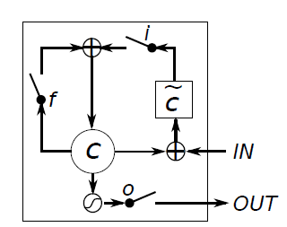
圖 2-6 LSTM 架構圖(Chung et al., 2014)
而由Cho, Merriënboer, Bahdanau, and Bengio (2014) 等人提出的Gated Recurrent Unit其概念為，使每一個循環單元去適應不同時間尺度上的依賴關係，與LSTM相同的是，GRU也有控制單元內部資訊的閘門，但是只剩下更新閘門(update gate)及重置閘門(reset gate)兩個。
GRU中循環單元的輸出$h_{t}^{j}$公式如下，其代表在時間t下，可以用前一個輸出$h_{t-1}^{j}$與輸出候選${\tilde{h}}_{t}^{j}$去作線性插值法來表示，
$$h_{t}^{j}=(1-z_{t}^{j})h_{t-1}^{j}+z_{t}^{j}{\tilde{h}}_{t}^{j}$$
$$z_{t}^{j}=σ{(W_{z}x_{t}+U_{z}h_{t-1})}^{j}$$
其中$z_{t}^{j}$是更新閘門，這個過程其實類似於LSTM，在現有狀態和新計算狀態之間取一個線性合。然而，GRU沒有任何控制程度的機制。
$${\tilde{h}}_{t}^{j}=tanh{(Wx_{t}+U_{0}(r_{t}⨀h_{t-1}^{j}))}^{j}$$
此為輸出候選的式子，其中$r_{t}$為重置閘門的集合，$⨀$代表每個元素乘法；當重置閘門關閉時(接近0)，其可以讓循環單元覺得自己在讀取第一筆輸入的句子，允許它忘記之前所計算的狀態。其公式如下，而架構示意圖可見圖2-7。
$$r_{t}^{j}=σ{(W_{r}x_{t}+U_{r}h_{t-1})}^{j}$$
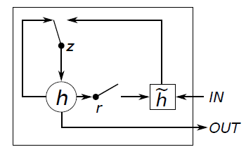
圖 2-7 GRU架構圖(Chung et al., 2014)
GRU可以說是LSTM的改良版本，它的參數量比較少而且運算速度比LSTM快，表現效果與LSTM相當，因此近年逐漸成為與LSTM互相比較的方法之一。而此二者相較於RNN有兩個優點；第一，即使在長時間的運算裡，這兩種變形的方法可以很簡單地讓每個循環單元都記得之前輸入層的特徵，不會被後來的輸入層給覆寫掉；第二，其創造了一條可以省去多個步驟的捷徑，這個捷徑允許誤差值可以簡單地回傳回來，不會快速地消失掉，解決了梯度消失的問題(Chung et al., 2014)。

文字摘要 (Text summarization)
文字摘要為將一整篇目標的原始文章濃縮成為一個較短的版本，並使其包含原文章的重點資訊。目前在學術中的文字摘要方法被分為兩種，一為萃取法(Extractive method)，萃取法將原本的目標文章的段落重新刪減、編排，成為一個新的句子，通常萃取法的文字不會出現目標文章所未出現的字句，這種方法較容易成功，所生成的摘要也較為易讀，但是非常仰賴目標文章所提供的資訊；二為抽象法(Abstractive method)，抽象法將會理解目標文章內容，並針對目標文章所沒有出現的字去尋找適合的文字去生成摘要，這種方法較為困難，所生成的摘要也可能較不易讀，但是其思維較接近人類的摘要行為，也就是先讀遍整個文章並透過理解文章來進行寫作。Allahyari et al. (2017)提到比起萃取法來說，抽象法所做摘要的方法較接近人所做的摘要，但是在語意表現、文章推論、以及自然語言生成等方面有較高的難度去突破。由於而類神經網路就是透過模擬人類所建構的，因此近年來在抽象法的文字摘要方面有相當的進展，以下將針對深度學習在抽象法摘要所使用的方法進行介紹。

Sequence to Sequence
深度學習在圖像辨識、機器翻譯或語音辨識等領域中有非常好的表現，也深度網路可以透過夠多的神經元以及大量訓練來解決錯綜複雜的資訊，他仍然存在著一個問題，也就是輸入的資訊必須是資訊和輸出的資訊的長度必須是同一個維度的。雖然預先知道輸入及輸出的長度或是將RNN的輸出矩陣映射至一個固定的長度可以解決這個問題，但是對於不同的問題來說可能會有沒辦法預先知道輸入及輸出長度的情形或是不適用固定長度的情形，像是語音辨識和機器翻譯這種序列問題以及問答系統這種將問題的表示文字映射至回答的表示文字中可能是長度不對稱的。因此對於這種問題要建立一套通用的解決方法來處理這種輸入序列對輸出序列(Sequence to Sequence)的問題，也就產生了Encoder-Decoder這種架構(Sutskever, Vinyals, & Le, 2014)。
由於RNN可以透過訓練來學習序列輸入的機率分佈進而預測輸出序列的下一個輸出，假設在第t步驟下的RNN隱藏層狀態為$h_{t}=f(h_{t-1}, x_{t})$，$x_{t}$為輸入，而RNN將會透過訓練來預測下一個序列的輸出，也就是在步驟t的時候的機率分佈$p(x_{t}|x_{t-1},…,x_{1})$。
Encoder-Decoder架構的概念為將一個不固定長度的序列透過Encoder變成一個固定長度的向量表示，方法為利用Encoder的RNN將序列的輸出消化、吸收成一個新的向量表示，這個向量將會囊括原本輸入的全部重要資訊，並且將此RNN最後一個隱藏層的輸出來做為編碼後的輸入的表示。再利用Decoder將這個固定長度的向量重新解碼為不固定長度的輸出，利用將Encoder的隱藏層輸出輸入至Decoder的RNN，Decoder根據這個隱藏層的資訊來預測序列中的下一個輸出(Cho, Merriënboer, Gulcehre, et al., 2014)。下圖為Encoder-Decoder架構表示：
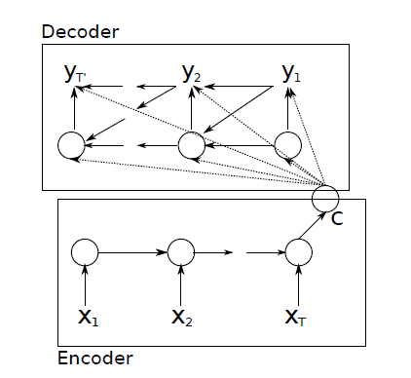
圖 2-8 Encoder-Decoder架構圖(Cho, Merriënboer, Gulcehre, et al., 2014)
Encoder-Decoder的目標為得到下列式子的機率分佈：
$$p(y_{1},…,y_{T^{'}}|x_{1},…,x_{T})$$
算式中x代表輸入y代表輸出，T代表輸出y的序列長度，T’代表輸入x的序列長度，這兩個長度可以是不同的長度。
假設在Encoder最後隱藏層的輸出為c，c代表整句輸入句的向量表現，輸入至Decoder後在每個步驟t中Decoder的隱藏層狀態為下列算式所示：
$$h_{t}=f(h_{t-1}, y_{t-1},c)$$
同樣的在輸出的機率分佈表示就可以以下列式子來表示：
$$p\left(y_{t} | y_{t-1},y_{t-2},…,y_{1},c\right)=g(h_{t}, y_{t-1},c)$$
f和g代表的是不同的激勵函數，而g必須輸出一個真正的機率，例如使用softmax function。利用Encoder-Decoder的方法可以有效解決輸出輸入序列不同長度的問題，但是將一個不限制長度的序列輸入編碼成一個固定長度的向量勢必會有訊息的損失，而隨著輸入越長，損失的訊息可能會越大，這將會透過Attention機制來協助專注於與這件事相關的輸入上。
近年來這種Sequence to Sequence的架構在機器翻譯上或者文字摘要上有相當的進步。

Attention 機制
Attention機制是一種用於提升類神經網路等模型的效果的機制。目前在機器翻譯、語音識別、圖像標注等領域都非常活躍，因為他提供了深度學習模型一個分辨重點的能力，由於Encoder-Decoder會將資訊壓縮至一個固定長度的向量，必定會有部分的資訊流失，利用Attention的機制來使機器對於重要的部分進行較多處理。
舉例來說在在機器翻譯或語音識別中，他可以為句子中的每個詞給予不同的權重，並且可以把權重透過圖像化來解釋輸入和輸出句子之間的關係，來觀察模型到底學習到了什麼知識。
Attention 基本上是一個簡單的純量向量，通常利用softmax function對於輸入給予不同的權重來進行計算。舉例說明Z. Yang et al. (2016)在GRU中對於文字的attention公式計算如下：
$$a_{jt}=tanh⁡(W_{w}h_{jt}+b_{w})$$
$$α_{jt}=\frac{exp⁡({a_{jt}}^{T}a_{w})}{\sum_{t}{exp⁡(}{a_{jt}}^{T}a_{w})}$$
$$s_{j}=\sum_{t}{α_{jt}h_{j}}$$
其中$u_{jt}$是根據從RNN中隱藏的文字表現狀態$h_{jt}$利用多層神經網路分類所得來的，接著透過計算$a_{jt}$與上下文的矩陣$a_{w}$的相似度並利用softmax function來得到一個正規化過後的重要度權重$α_{jt}$。矩陣$a_{w}$可以視為是較高階層對於文字的重要程度的表現向量，$s_{j}$則是在這個時間步驟之下的Context Vector，為Encoder隱藏層狀態與Attention權重相乘的純量。
而計算出來的Attention權重將會在Decoder每個隱藏層狀態與之計算，使其從隱藏層狀態成為Attention層計算後的隱藏層狀態，計算方法非常簡單，將$s_{i}$與Decoder層的隱藏層狀態相連並進行訓練，這邊透過簡單的MLP進行訓練：
$${\tilde{h}}_{t}^{d}=W_{s}\left(s_{j}。h_{t}^{d}\right)+b_{s}$$
這邊$W_{s}$與$b_{s}$的初始值將會是隨機產生，並在Attention的訓練中調整。最後的文字輸出將會以${\tilde{h}}_{t}^{d}$來進行softmax的計算並輸出字彙的機率並預測其應該生成的字彙。
Attention的方法在抽象法的Sequence to Sequence模型中被廣為利用。如Rush, Chopra, and Weston (2015)等學者利用CNN以及attention的機制在抽象法的文章摘要上進行處理，利用attention使得模型可以將某些較為重要的部分進行專注，並針對這些詞語進行摘要，比起沒有attention機制的Encoder效果更好。Nallapati et al. (2016)的研究中基於attention的機制上利用了階層式的attention來使得attention的機制在語意預測上更加完善，除了每個單字之間的attention之外，更加上了每個句子之間的attention使得生成出來的文句更加順暢。Z. Yang et al. (2016)在文件分類中的語意分析和主題分類中利用階層式的attention機制應用在雙向GRU的網路中，由文字階層與句子階層兩層的attention組合和傳統的深度學習做比較後發現比起單純使用CNN或是LSTM都有顯著的效果提升，而且訓練結束的attention權重可以視覺化，讓我們可以看到最後分類出來的結果的依據為何，如圖2-9所示。Rocktäschel, Grefenstette, Hermann, Kočiský, and Blunsom (2015)將LSTM中加入attention機制來判斷兩個句子間所蘊含的關係是否有相關、無關或是相反，實驗結果針對句子和對個別文字使用attention來進行有無attention機制比較後，發現有attention的結果有明顯的上升。
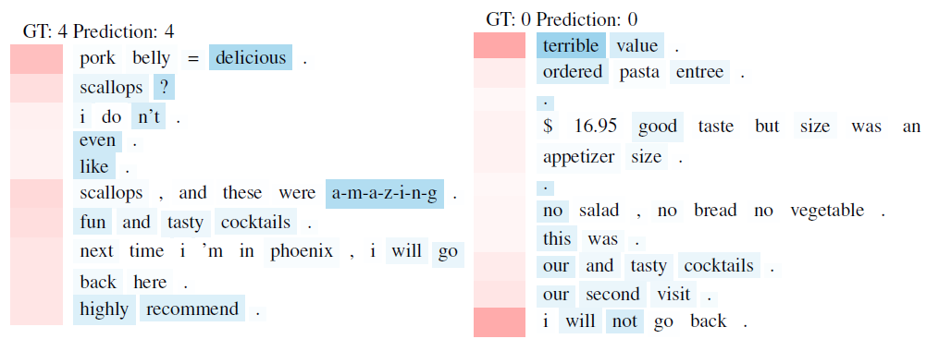
圖 2-9 Attention 視覺化(Z. Yang et al., 2016)

Pointing / Copying 機制
這個機制是為了使模型能夠透過Attention來判斷是否要從輸入的字句來複製單詞。更重要的一點為它可以處理字彙外單詞(Out-of -Vocabulary words)。由於是基於Attention而衍生出的機制，因此在套用至Sequence to Sequence模型中都有相當良好的表現(Shi et al., 2018)。以下將對Pointing / Copying機制作介紹。
Pointer Softmax:
Pointer Softmax是由三個部分所計算：一為在decoder最後輸出字詞的機率分佈，為一個softmax計算過後的機率；二為根據Attention所找到權重較高的字詞，將會從目標文章直接複製單詞過來做為輸出的目標單詞；第三就是透過這兩個部分所要計算的Switching Network，透過這個網路可以決定輸出的目標單詞是否要用最後預測的值來產生或者是從原目標文章直接複製過來。Switching Network為一個使用sigmoid激勵函數的多層感知網路(Multilayer Perceptron, MLP)，基於上下文的Context Vector矩陣$s_{t}$以及Decoder隱藏層狀態$h_{t}$來決定是否產生新文字的機率$p_{gen,t}$，公式表示為：
$$p_{gen,t}=σ(W_{s}s_{t}+W_{h}h_{t}+b)$$
$W_{s},W_{h},b$為訓練的權重以及偏誤。最後產生的目標單詞為$p_{gen,t}$機率與decoder層預測的機率$P_{vocab}$相乘以及${(1-p}_{gen,t})$與Attention相乘連結起來的矩陣。
Pointer-Generator Network:
Pointer-Generator Network基於Pointer Softmax的機制上定義了一個延伸的字彙表$V_{ext}=V∪X∪$ <unk>，其中V為給定的總字彙表，X為輸入序列中所有的字彙，<unk>為目前尚未出現的字彙，也就是未知字彙。因此產生這些延伸字彙$V_{ext}$的機率$P_{V_{ext}}$以下列公式表示：
$$P_{V_{ext}}\left(y_{t}\right)=p_{gen,t}P_{g}\left(y_{t}\right)+\left(1-p_{gen,t}\right)P_{c}(y_{t})$$
而每個字彙的輸出分佈$P_{g}\left(y_{t}\right)$以及Attention的輸出分佈$P_{c}(y_{t})$定義如下列兩個公式：
$$P_{g}\left(y_{t}\right)=\left\{\begin{aligned}P_{vocab}\left(y_{t}\right) y_{t}∈V∪ <unk> \\ 0 otherwise\end{aligned}\right.$$
$$P_{g}\left(y_{t}\right)=\left\{\begin{aligned}\sum_{j:x_{j}=y_{t}}{α_{tj}} y_{t}∈X \\ 0 otherwise\end{aligned}\right.$$
Pointer-Generator Network在非常多抽象法的摘要模型中有相當好的效果，因此目前在類神經的文字摘要方法中被相當重視，其模型方法下列圖2-10所示：
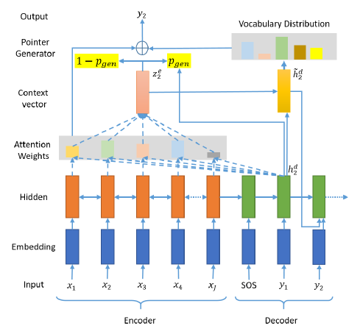
圖 2-10 Pointer-Generator Network 架構Shi et al. (2018)

重複字串處理
雖然Attention的機制可以使Sequence to Sequence的模型選出更適合的文字生成，但他存在著會將Attention權重較高的字重複輸出的問題，See et al. (2017)在論文中提出了一個coverage的方法來處理這個問題。首先定義一個coverage矩陣$u_{t}$代表在decoding步驟中所有在這個時間步驟之前的Attention分佈值所和，也就是：
$$u_{t}= \sum_{j}^{t-1}{α_{tj}}$$
於是這個矩陣$u_{t}$包含了所有單詞在這個時間步驟decoding中的Attention總和資訊，這個coverage矩陣將會被在與Attention權重訓練中被一起訓練，coverage矩陣在Attention的訓練中做為一個監督的門檻，使目前decoding的時間步驟將會對於之前的decoding的Attention有記憶而不會重複輸出同樣位置的詞彙，假如輸出了重複的詞彙將對coverage loss進行懲罰，coverage loss的值越小越好，下列為定義的coverage loss的公式：
$${covloss}_{t}=\sum_{j}{min}(α_{tj},u_{tj})$$

小結
本章節整理了現今研究中自然語言處理中資訊檢索以及類神經的資訊檢索、問答系統以及聊天機器人的發展架構、深度學習中進行Word2Vec的技術以及近年來卷積神經網路以及循環神經網路等文獻。從文獻中可以發現利用深度學習的方法進行資訊檢索已經是個趨勢，將字句透過Word2Vec投射到向量空間中以利機器判讀字與字之間的關係，再利用類神經的資訊檢索如卷積神經網路的語句配對可以使問答系統得到更精確的資訊，而且在速度上也不亞於以往的方法。由於一般領域的問答系統並不能給予專業知識上精確簡潔的答案，因此本研究利用侷限領域問答系統的架構建置一個聊天機器人，透過卷積神經網路來進行語句的匹配找到相關答案後，透過循環神經網路的的Encoder-Decoder架構的文字摘要方法進行答案的生成並給予使用者簡潔的電玩答案。

研究方法
本研究目的為針對文本篩選的方法以及問題資訊的加入，來探討領域性資料集對複雜回答方式的問題的解決是否更有效益，並利用線上電玩問答以及評論作為文本，利用問答系統分析並回答使用者對於電玩相關問題。整體流程為使用者先輸入問題，利用卷積神經網路(Convolutional Neural Network, CNN)分析使用者問題的目標，透過答案分析的結果來識別在文本中可能的答案資訊。使用CNN來進行問題分析與傳統問答系統中資訊檢索方法最大的差別在於傳統的資訊檢索中可能是依據關鍵字以及與意來決定這兩個句子是否在說相關的事物，但評論以及問題的文字篇幅短小，可能沒辦法包含太多的關鍵字以至於傳統的資訊檢索效率低下，如基於TF-IDF的BM25演算法以及語言模型(Language Modeling)，由於兩者只會根據查詢項的輸入來推估相關文件，而忽略掉此查詢項中可能包含的相關術語，因此可能無法成功得到相關資訊(Mitra & Craswell, 2017)。而CNN將會直接根據語句的架構以及包含的字詞意義相近度來進行兩個句子的比對以發現相關的句子，這使得CNN在尋找相關的解答的句子時有更多資訊以利判斷。
由於循環神經網路(Recurrent Neural Network, RNN)的時序特性能夠讓所輸入的圖像或文字整理出一些前後關係，在序列的句子生成中有相當大的幫助，因此使用RNN將識別出來的答案候選和使用者的問題進行比對，並利用情節記憶模組使RNN能夠統整所獲得的所有資訊，最後透過答案模組生成一個完整的句子並輸出給使用者。
由於CNN目前在類神經的資訊檢索中有較好的表現，執行速度也比RNN較為快速，因此採用CNN的方法來做資訊檢索以找出與問題較為相關的句子；而RNN由於有記憶的機制，在序列生成需要判斷語句中字與字的關係中有較好的表現，因此研究採用CNN+RNN的架構來進行實驗。(Shi et al., 2018; Zhang et al., 2016)

研究架構
本研究的目的為利用深度學習的問答系統建置一個專門為電玩領域而作的聊天機器人，首先需要使用者利用自然語言輸入一句問句，將問句匯入系統並根據已經訓練好的詞向量來將問句進行詞嵌入，擷取出使用者的問題所擁有的特徵並與評論比對其相關程度，將問題與評論比對結束之後透過答案識別找到最相關的回答，並利用深度學習最後生成問題的答案。
本研究的架構如圖3-1所示，分別由資料蒐集模組、資料過濾模組、詞嵌入模組、答案識別模組、答案生成模組組成，各模組的概述如下：
- 資料蒐集及前處理模組：利用自行撰寫的程式進行資料收集，將收集到的電玩評論儲存並進行前處理，以確保問答系統的問題可以對應到正確的答案並生成相對應的解答。
- 詞嵌入模組(Word Embedding)：利用Word2Vec的方法將維度為所有詞的數量的高維度空間投射到一個維度較低的連續向量空間中。被映射到較低維度的這些字詞將會依照前後文關係被投射到對應的向量空間中，意思較為接近的詞語其向量之間的歐氏距離(Euclidean Distance)將會越短。透過詞嵌入，電玩回答及使用者問題由於維度降低，將更有利於演算法進行判斷，後續將會提供給下一個模組來進行回答與問題之間的答案識別。
- 答案識別模組(Answer Matching)：本研究將透過Keyword Extraction找到適合的關鍵字句子群，再利用卷積神經網路當作問題識別模組的計算相關分數，主要流程為事先訓練神經網路進行問題句子與對應回答分數的比對，訓練完成之後利用此模型輸入詞嵌入模組的詞向量，開始進行於文本中尋找與問題對應的前K個最合適回答。
- 答案生成模組(Answer Generation)：此模組利用循環神經網路來進行答案的生成。本研究將參考Pointer-Generator並加入Question Layer做為問題重點序列的特徵，由於循環神經網路的特性將可以以學習到的文字排列在生成時逐字進行下一個字的預測，藉此逐字預測來生成新的句子。此模組將會把前K個最合適回答和問題共同進行學習並生成應該輸出給使用者問題的答案。
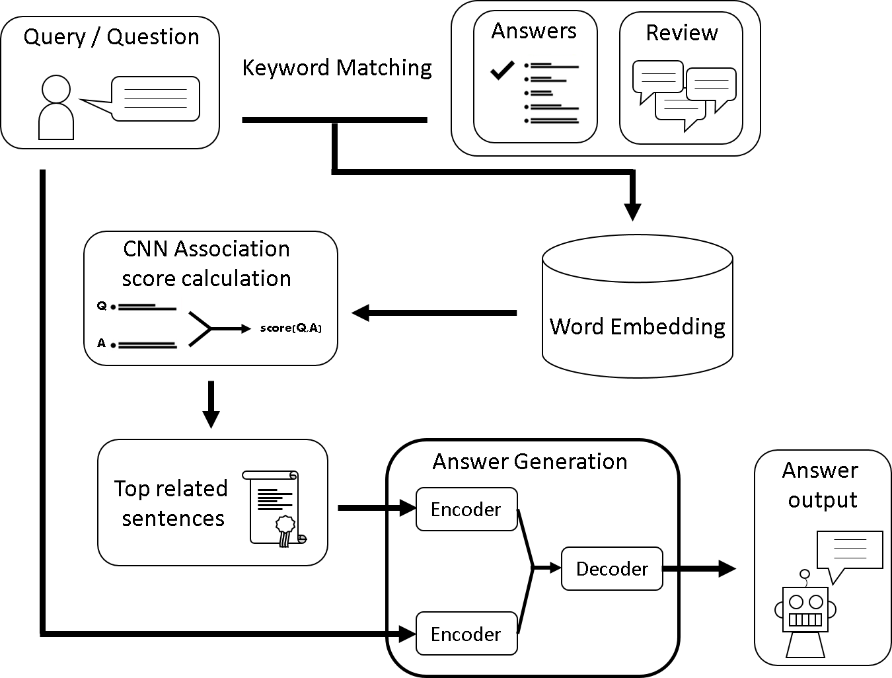
圖 3-1系統架構圖

資料蒐集及前處理模組
本研究利用自行撰寫的程式進行資料蒐集，收集的電玩評論是從經營行之有年的電玩討論平台GameFAQs (https://gamefaqs.gamespot.com/)進行問答集的蒐集以及從Steam(https://store.steampowered.com/)平台進行其他沒有主題較為模糊純討論的評論蒐集。首先在講解蒐集資料的流程前，先介紹資料蒐集的網站資料形式的呈現：
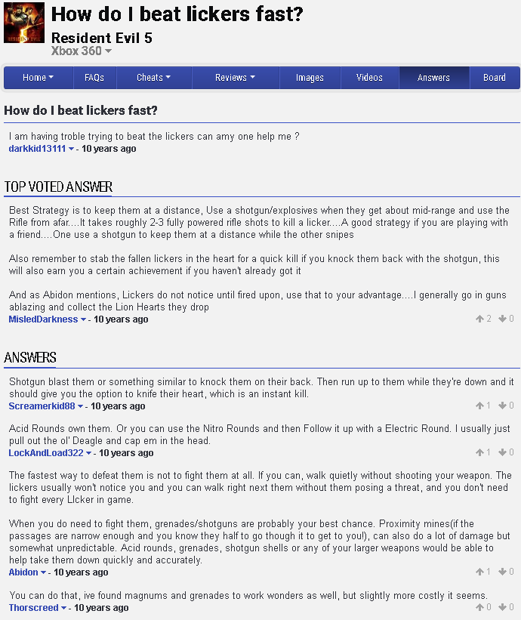
圖 3-2GameFAQs網站問答資料
這個論壇將會以每個遊戲的分類做為主題讓使用者進行提問，每個問題將會有標題以及內文，下面則是其他人對於這個問題的回應。和目前主要的問答平台相同，這個論壇也會讓使用者票選出每個問題底下其中一個解答為最佳解答。本資料蒐集模組將會把遊戲類別、問題及內文、答案進行爬蟲，並將最佳解答進行標註，藉此當做訓練卷積神經網路的目標答案。

本研究問答集蒐集與其他評論前處理模組演算法如表3-1, 3-2所示：
表 3-1問答集蒐集演算法
Algorithm: Data Collecting and Preprocessing For QA Text
Input | URL of online review websites urls  Regular expression for removing non-English characters regex
Output | Question set Ques, Answer set Ans
1 | For each url in urls
2 | Name game Category for Question text ques , Answer text ans
3 | Perform regex to add Question text ques on the forum to Ques
4 | Perform regex to add Answer text ans on the forum to $A_{i}$
5 | Mark top voted answer in $A_{i}$
6 | Let $A_{i} ∈Ans$
7 | For each question, answer ques, ans in Ques, Ans:
8 | Transfer every word into lowercase for each ques, ans
9 | Return Ques, Ans
表 3-2評論蒐集演算法
Algorithm: Data Collecting and Preprocessing For Review Text
Input | URL of online review websites urls  Regular expression for removing non-English characters regex
Output | Review set Rev
1 | For each url in urls
2 | Perform regex to crawl and add Review text on the forum to Rev
3 | For each review rev in Rev:
4 | Transfer every word into lowercase for each rev
5 | Return Rev

本研究篩選出英文評論作為研究的文本，透過正規表達式(Regular expression)將混雜在英文評論中的非英文評論以及非文字在這個模組中進行過濾、刪除，以保證問答系統的解答都是從英文評論中生成。本研究將不進行停用字的移除並將所有字詞以小寫進行處理，因為移除停用字將會改變文字之間固定窗口所出現的文字頻率，可能會影響詞嵌入對於對照答案的結果。定義問題的集合為$Ques=\{{ques}_{1}, {ques}_{2}, …, {ques}_{i}, …\}$，問題回答的集合為 $Ans=\{A_{1}, A_{2}, …, A_{i}, …\}$，Ans為全部答案組$A_{i}$的總集合，每組$A_{i}$中將會有一個${ans}_{i,j}$為被票選為最佳解的答案，將其Top answer的標籤標註為1，其他非最佳解答的答案則會被標註為0，其他評論的集合為$Rev=\{{rev}_{1}, {rev}_{2}, …\}$，其中${ques}_{i}$為第$i$篇問題，$A_{i}$為討論區中對應問題${ques}_{i}$的底下所有回答，${ans}_{i,j}$為第${ques}_{i}$個問題的第j個回答，其中${ans}_{i,j}∈A_{i}$。在這邊問題${ques}_{i}$與答案$A_{i}$為同個問答組的關係，而其他評論Rev則獨立做為補充文本，每個評論都會將其遊戲名稱分類記錄，$Game=\{{game}_{1},{game}_{2}…{game}_{G}\}$，G為遊戲名稱的分類，每個問題${ques}_{i}$、答案${ans}_{i,j}$或$Rev$中所有評論將會有一個${game}_{G}$代表此句子在某個遊戲名稱的分類，以便在篩選之下可以進入某個遊戲主題進行答案判別。接著處理完的全部集合Ques、Ans、Rev將會被送至下個詞嵌入模組進行詞向量的訓練。下表3-3為蒐集到的資料前處理過後的範例：
表 3-3資料處理範例
$${(ques}_{1}{,A}_{1})$$ | 內文 | Top answer | Game
$${ques}_{1}$$ | how do I beat lickers fast ? i am having trouble trying to beat the lickers can anyone help me ? | 0 | $${game}_{1}$$
$${ans}_{1,1}$$ | best strategy is to keep them at a distance , use a shotgun / explosives when they get about mid - range and use the Rifle from afar . it takes roughly 2 - 3 fully powered rifle shots to kill a licker …. | 1 | $${game}_{1}$$
$${ans}_{1,2}$$ | a good strategy if you are playing with a friend . one use a shotgun to keep them at a distance while the other snipes . also remember to stab the fallen lickers in the heart for a quick kill if you knock them back with the shotgun , this will also earn you a certain achievement if you haven 't. | 0 | $${game}_{1}$$
$${ans}_{1,3}$$ | shotgun blast them or something similar to knock them on their back . then run up to them while they 're down and it should give you the option to knife their heart , which is an instant kill . | 0 | $${game}_{1}$$
$${ans}_{1,4}$$ | you can do that , i ’ve found magnums and grenades to work wonders as well , but slightly more costly it seems . explosion . | 0 | $${game}_{1}$$

詞嵌入模組
此模組將會先進行模型的訓練，再將使用者輸入的問題以及電玩評論文本進行詞嵌入，將問題以及評論都轉換成詞向量的形式來表現。
由於人類的語言過於複雜，需要以較簡單的方式表現文字的意義來讓機器理解。概念上而言，詞嵌入是將一個維度為存在的所有詞的高維度空間嵌入到一個維度較低(e.g. 300維、50維)的空間，訓練詞嵌入的模型所涵蓋的字詞越多越好，因為這樣越能讓訓練出來的模型包含越多字詞的意義，讓演算法在進行計算時能夠更精確的找到對應的特徵。Collobert et al. (2011)提到在自然語言處理相關的訓練結果中使用自己的文本來訓練結果將會比較好，因此本研究利用蒐集到的問題、回答、評論進行詞向量訓練來進行詞嵌入。
本論文參考Mikolov et al. (2013)的Word2Vec架構來訓練詞嵌入模型，和GloVe相比之下GloVe很多文字資訊都是推斷出來的在實際的使用上GloVe的語意還是沒有Word2Vec來得廣泛。Word2Vec的詞嵌入的模型訓練方法為基於統計假說，利用Skip-gram的方式來得到各詞語之間的關係以編碼在向量空間中，假如一個詞的前後文與另一個詞相近，則假設這兩個詞語意義相似。在CBOW與Skip-gram的詞嵌入的方法選擇中選擇Skip-gram的原因為在語意上的正確度Skip-gram比CBOW較多。
首先定義全部問題的題目Ques、回答Ans與評論Rev的所有字彙集合為$Word$，$Word=\{w_{1}, w_{2}, …, w_{t}, …\}$，其中$w_{t}$為$Word$中第t個詞語，代表全部的字彙總共有t個不同字彙。Skip-gram的目標函數為以中心字詞$w_{t}$周圍正負n個窗口的字詞來預測周圍字詞。訓練的目標函數將會以一則單獨評論做為計算目標，藉此得到每個字彙$w_{t}$的向量表現，Term為一則單獨問題${ques}_{i}$、回答${ans}_{i,j}$或評論$rev$中的所依序出現的字彙，也就是每個問題${ques}_{i}$、答案${ans}_{i,j}$以及評論$Rev$中的每個評論的句子中每個字彙都會透過計算，以得到各個$詞彙w_{t}$的窗口n之間的機率值$p\left(w_{t+n} | w_{t}\right)$，由這些詞彙出現的機率使得目標函數最大化，其公式如下：
$$J_{θ}=\frac{1}{Term}\sum_{t=1}^{Term}{\sum_{k=-n}^{n}{\log{p(w_{t+k}|w_{t})}}}$$
其中$t∈Term$，函數的目的是要將平均log機率$J_{θ}$最大化，窗口大小n越大訓練出來的的結果就會越好，但會相對的花較多時間，本研究根據Mikolov et al. (2013)的實驗結果，選定所使用的窗口大小為n=3。
而$p(w_{t+k}|w_{t})$的計算是利用softmax 函式來計算，其公式如下：
$$p\left(w_{t+k} | w_{t}\right)=\frac{exp⁡({v_{w_{t}}}^{T}v_{w_{t+k}}^{'})}{\sum_{w_{t}∈W}{exp⁡({{v_{w_{t}}}^{T}v}_{w_{t}}^{'})}}$$
其中$w_{t}∈Word$，Word為所有字彙的集合，${v_{w_{t}}}^{T}$和$v_{w_{t}}^{'}$為字彙$w_{t}$的向量表現。
將目標函數$J_{θ}$透過訓練最大化之後，會得到所有字彙Word的詞向量模型V，$V=\{v_{1},v_{2}, …,v_{Word}\}$，訓練完成後每個字會將會擁有一個給定維度的詞向量v，可以透過計算兩個詞向量之間之歐幾里得距離(Euclidean distance)來判斷其字彙的關聯程度。雖然CBOW和Skip-gram都可以進行詞嵌入的動作，本論文選用Skip-gram的理由在於Skip-gram對於出現頻率較低的字詞預測比起CBOW的模型更為準確。此模型V將會把使用者問題以及電玩評論進行詞嵌入，將所有文字以詞向量來表現，下圖將訓練好的文字以50維度來表現之範例：
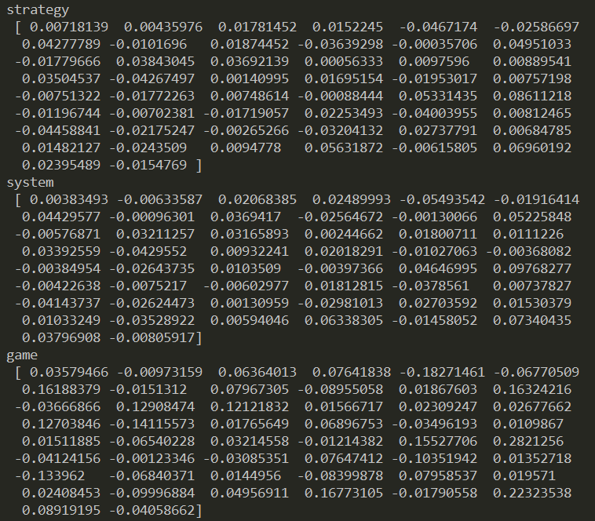
圖 3-3 Word2Vec訓練結果範例

答案識別模組
當全部的集合問題$Ques$、回答$Ans$以及評論$Rev$都被轉換成詞向量之後，此模組將會透過Keyword Extraction來篩選文本，將所有有關於問題重點的句子納入候選，再利用卷積神經網路來比對問題與回答、評論之間的相關程度，來決定這兩個句子是否有高度相關。本論文參考Yang, Ai, Guo, and Croft (2016)的演算法，在文獻探討部分提及了一些答案識別的方法，attention-based Neural Matching Model(aNMM)相較於其他方法的優點在於此演算法在句子長度較短的匹配中，正確率會比較高，其他方法在較長的句子匹配則會有較好的表現。aNMM的架構源自Hu et al. (2014)的ARC-II架構，其網路架構示意圖如下圖3-3所示：
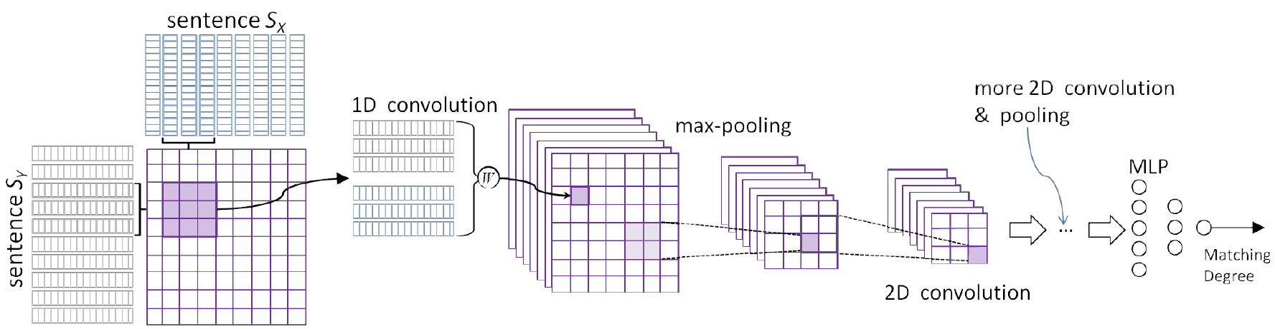
圖 3-4 ARC-II of convolution matching model (Hu et al., 2014)
在文獻探討的部份有提到目前類神經的資訊檢索並沒有辦法在雜亂而且沒有特定主題的句子中找到相關的文件，因為只要有類似的語意在句子中就可能被選入為相關的文件，但是因為沒辦法確認其句子所描述的主題或關鍵字，造成其文件相關度高但是對解答沒有幫助的情形出現。
針對這種情形，本研究首先先透過TextRank進行Keyword Matching。TextRank將會針對相鄰的字彙進行重要程度的計算，重要的字詞將會被提出並標注為關鍵字，因此進行Keyword Matching是為了先初步透過關鍵字篩選出相關的文件以及所屬的遊戲主題分類以利在進行語句配對時能夠有鎖定某個遊戲以免造成過多的雜訊。Keyword Matching的流程如下列說明，將問題集合$Ques$中選定的某個輸入的問句${ques}_{i}$以及文本中全部答案集合$Ans$的每個$A_{i}$中的全部${ans}_{i,j}$的答案經過Keywords extraction並找到分數最高的關鍵字之後，${ques}_{i}$與${ans}_{i,j}$兩個句子之間最高分數的5個keywords對應到時，將${ans}_{i,j}所屬的A_{i}$選為計算相似分數的答案組，並將$A_{i}$所屬的遊戲分類${game}_{G}$記錄下來，接著將根據設定的篩選次數k決定要重複篩選關鍵字多少次，直到決定輸出至下一個文件分數計算的模組。由於僅進行一次的篩選可能不會是最佳的結果，因此可以進行再次的篩選直到文本討論的主題夠接近問題的關鍵字群，再次篩選將會以答案中Keyword分數最高的遊戲分類${game}_{G}$、答案中前5高分的Keyword以及問題${ques}_{i}$的Keyword來對整個文本再次進行篩選以選出下一批的$A_{i}$，藉此更新並取代答案中的前5高分Keyword來進行篩選文本，使篩選出的答案可以越趨近於問題所要的資訊。Keyword extraction的流程如圖3-4所示：
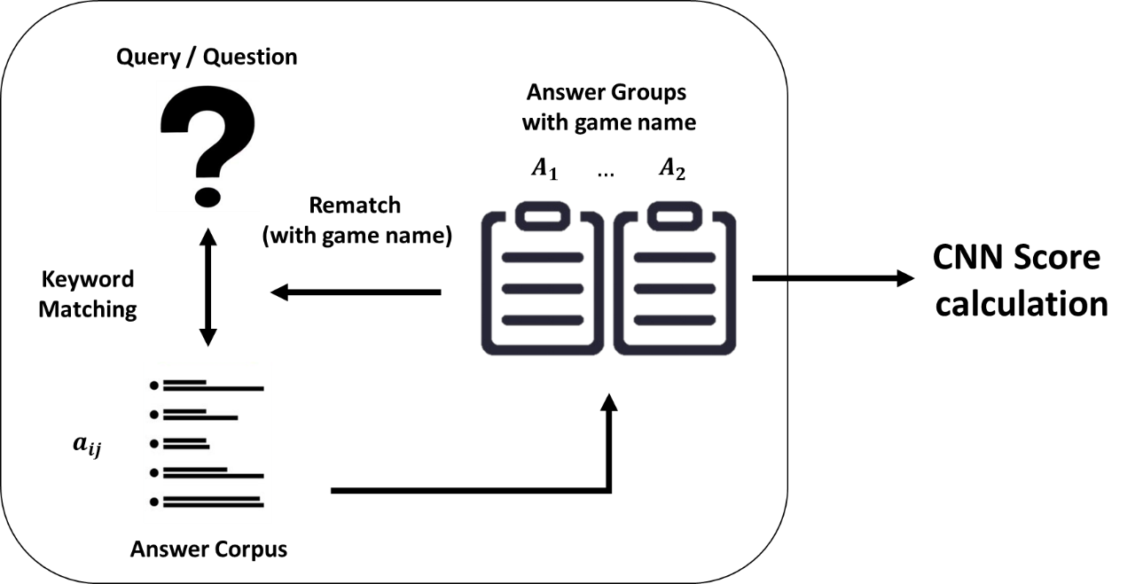
圖 3-5 Keyword Matching流程
接著說明TextRank來進行尋找句子中Keyword的方法，TextRank為Mihalcea and Tarau (2004)所提出的一個基於PageRank概念而來的關鍵字句提取方法，在自然語言處理方面常被使用，以下公式為TextRank分數計算的方法：
$$TRscore\left({word}_{a}\right)=\left(1-δ\right)+δ\sum{\frac{1}{link\left({word}_{b}\right)}}TRscore({word}_{b})$$
$TRscore\left({word}_{a}\right)$的計算結果代表每個句子中的每個字${word}_{a}$將會擁有一個$TRscore$，其分數越高代表其${word}_{a}$越能代表這句話的重點字詞。其中$δ$為阻尼係數，指特定字轉換至其window size中其他字的機率，根據原作者實驗結果常設定為0.85；${word}_{a}$為一個選定問題${ques}_{i}$、答案${ans}_{i,j}$或評論$Rev$中一個句子按照順序中所出現的一個字彙；${word}_{b}$為這個句子中${word}_{a}$ 在選定的window size中所出現的其中一個字詞；$link\left({word}_{b}\right)$為${word}_{b}$在問題${ques}_{i}$、答案${ans}_{i,j}$或評論$Rev$每個句子中window size中出現的字的數量，這邊window size根據原作者提出的實驗結果將window size定為2。下表為以Keyword Extraction進行與問句篩選的範例：

表 3-4 Keyword 篩選範例
 | 內文 | Keywords | Game
$${ques}_{1}$$ | how do I kill lickers fast ? i am having trouble trying to beat the licker can anyone help me ? | (' lickers ', 0.77116),  (' licker ', 0.77116) | $${game}_{1}$$
$${ans}_{1,3}$$ | proximity mines can also do a lot of damage but somewhat unpredictable . acid rounds , grenades , shotgun shells or any of your larger weapons would be able to help take lickers down . | (' proximity mines ', 0.70547),  (' lickers ', 0.22000) | $${game}_{1}$$
$${ans}_{1,6}$$ | The fastest way to defeat them is not to fight them at all . the lickers usually won 't notice you and you can walk right next them without them posing a threat , and you don 't need to fight every licker in game . When you do need to fight them , grenades / shotguns are probably your best chance . quickly and accurately . | ('fight', 0.40918),  ('lickers', 0.33299),  ('licker', 0.33299),  ('walk', 0.30865),  ('quickly', 0.24470) | $${game}_{1}$$
透過Keyword Matching找到最合適的問答組之後，由於每個句子的長度並不一樣，所以將${ques}_{i}$和${ans}_{i,j}$的向量長度統一，以全部${ques}_{i}$以及${ans}_{i,j}$中最長句子的長度當作矩陣長度，不足者補0，這樣在計算過後出來的輸出才會一致，由於在矩陣為0的部分相乘還是為0，因此不影響最後輸出的判斷。接著以aNMM進行問題與其答案的分數計算來決定篩選其他評論是否合適當作這個問題回答的門檻值。說明計算的過程之前先解釋aNMM訓練的文本以及計算出來的數值所代表的意義。在這邊aNMM進行訓練的每個單位為一個問題${ques}_{i}$以及其答案組$A_{i}$，訓練目標為每個問題的Top answer，其label為1表示為選定的標準答案，其他非Top answer則label為0，所以在透過aNMM計算之後的兩個句子透過匹配的文件相似度數值將會介於0~1之間，越接近1代表答案越符合問題的語意。接著進行匹配的句子，匹配句子網路的輸入為詞嵌入後的問句${ques}_{i}$以及其在討論區的所有回答中的單則回答${ans}_{i,j}$來進行aNMM的計算，其中${ans}_{i,j}∈A_{i}$。再來就將${ques}_{i}$以及${ans}_{i,j}$這兩個句子詞向量矩陣以每個字與字之間的cosine相似度來生成問題識別矩陣$P$，做為aNMM的二維輸入，這個矩陣代表兩個句子中每個字的關係，假如$P_{k,l}$，k代表${ques}_{i}$句子的第k個位置的詞彙、l代表${ans}_{i,j}$的句子第l個位置的詞彙，當矩陣$P_{k,l}位置$數值為1的話代表在${ques}_{i}$第k個位置的詞彙和${ans}_{i,j}$第l個位置的詞彙為同一個字詞，問句${ques}_{i}$和回答${ans}_{i,j}$的共同表現以下列公式表示：
$$P=[{cossim(ques}_{i},{ans}_{i,j})]$$
cossim為將裡面兩個句子每個字進行cosine相似度分數的計算，將這兩個組合而成的$P$進行aNMM的卷積、池化來判斷這兩個句子在意義的表達上是否有相似。根據池化過後的結果在全連接層將會有一組表示這兩個句子的特徵向量，將此特徵向量表示為問句${ques}_{i}$和其中一則回答${ans}_{i,j}$的相關特徵，接著再將這組特徵透過多層神經網路(Multilayer Perceptron, MLP)並透過sigmoid函數進行轉換，計算出${score(ques}_{i},{ans}_{i,j})$，由於訓練時的目標為label為1的Top answer，最後輸出的${score(ques}_{i},{ans}_{i,j})$其值會介於0~1之間，越接近1代表此答案越接近問題語意。aNMM的文件相似度分數計算流程如下圖所示：
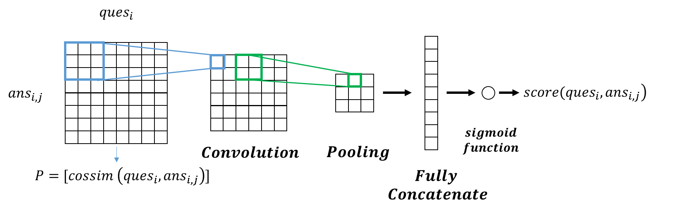
圖 3-6 aNMM文件相似度計算
兩個句子之間分數越高，就代表這兩個句子配適度越高，代表這兩個句子所要表達的東西較為相近，0代表完全不相似、1代表完全相似，也就是每個位置的文字都完全相同。在計算完這個問題與所有被篩選出來的答案的相似分數之後，計算全部問題與答案的score值平均值做為之後篩選其他評論的門檻值$θ$，且僅保留平均值以上的答案做為答案生成模組的輸入。取平均值的理由為每個問題與其回答相似的程度會因為問題不同而有所差別，並不適合用固定的門檻值做為篩選的條件，因此以該問題為主題底下的答案平均值做為篩選其他評論的基準值，而該問題主題底下的留言也可能有與主題無關的評論，要將其剔除。其中n為這個問題篩選出來的所有的答案總數，以下為計算門檻值$θ$的公式：
$$θ=\frac{1}{n}\sum_{j=1}^{n}{{score(ques}_{i},{ans}_{i,j})}$$
透過決定問題${ques}_{i}$的門檻值$θ$可以初步將篩選出來的所有答案文本再次選擇文件相關度較高的文件，再來基於問題與答案群決定的文件相似度的門檻值將可以進一步篩選出其他評論中所有相關於問題的評論，進而獲得更多資訊。
得到${ques}_{i}$的門檻值$θ$後，接著要進行其他評論Rev的篩選，將問題${ques}_{i}$以及其他評論Rev進行keyword extraction，如果評論Rev的其中一個句子的前五名keywords有出現在問句的前五名keyword則將其納入為計算score值的候選之一。選取完所有有符合問題的評論並進行篩選之後，全部篩選出來的評論Rev中的個別句子同樣將與問題${ques}_{i}$利用aNMM進行score值的計算，並將其大於等於計算出的門檻值$θ$者做為輸入答案生成模組的評論。
在透過計算問題與答案及評論的門檻值並透過門檻值篩選出文件相似度最大的一群評論之後，得到一個與問題配適度最高的答案與其他評論的集合Doc，這個集合為大於門檻值的答案以及評論的集合。集合Doc將會做為答案生成模組的輸入，並進行資訊的理解並生成回答。下表3-4為這個模組的篩選範例：

表 3-5 答案篩選結果
Doc | 內文 | 分數
$${ques}_{1}$$ | how do I kill lickers fast ? i am having trouble trying to beat the licker can anyone help me ? | 1.000000
$${ans}_{1,1}$$ | a good strategy if you are playing with a friend . one use a shotgun to keep them at a distance while the other snipes . also remember to stab the fallen lickers in the heart for a quick kill if you knock them back with the shotgun , this will also earn you a certain achievement if you haven 't already got it . | 0.366893
$${ans}_{1,2}$$ | best strategy is to keep them at a distance , use a shotgun / explosives when they get about mid - range and use the Rifle from afar . it takes roughly 2 - 3 fully powered rifle shots to kill a licker . | 0.350796
$${rev}_{1}$$ | The fastest way to defeat them is not to fight them at all . the lickers usually won 't notice you and you can walk right next them without them posing a threat , and you don 't need to fight every licker in game . When you do need to fight them , grenades / shotguns are probably your best chance . quickly and accurately . | 0.330246
$${rev}_{2}$$ | proximity mines can also do a lot of damage but somewhat unpredictable . acid rounds , grenades , shotgun shells or any of your larger weapons would be able to help take lickers down . | 0.326633

答案生成模組
在找到配適度最高的評論之後，接著要將這個評論集合Doc以循環神經網路訓練並且在學習到此評論所要隱含的意義後輸出一個整合過後的答案給使用者，在這邊使用GRU來進行答案的生成。由於GRU克服了傳統RNN度消失的問題，而且和LSTM的三個閘門相比之下只有兩個閘門，收斂速度較快。下圖為所使用的Gated Recurrent Unit(GRU)架構示意圖：
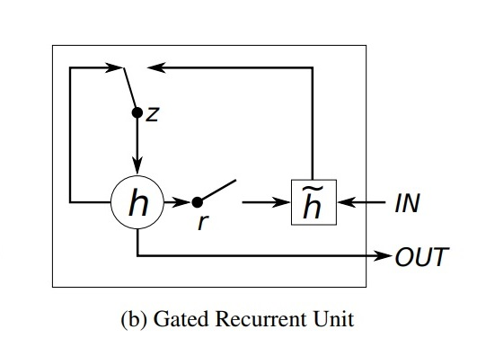
圖 3-7 GRU架構圖(Chung et al., 2014)
本研究參考See et al. (2017)所提出的Pointer-Generator架構的文件摘要方法來進行答案生成，此架構將篩選出來的最合適評論當作Encoder-Decoder網路GRU的輸入，本論文將透過增加一層問題的GRU網路表示來協助網路訓練並獲得答案與問題之間的資訊。本研究答案生成模組的模型架構如下圖3-7所示：
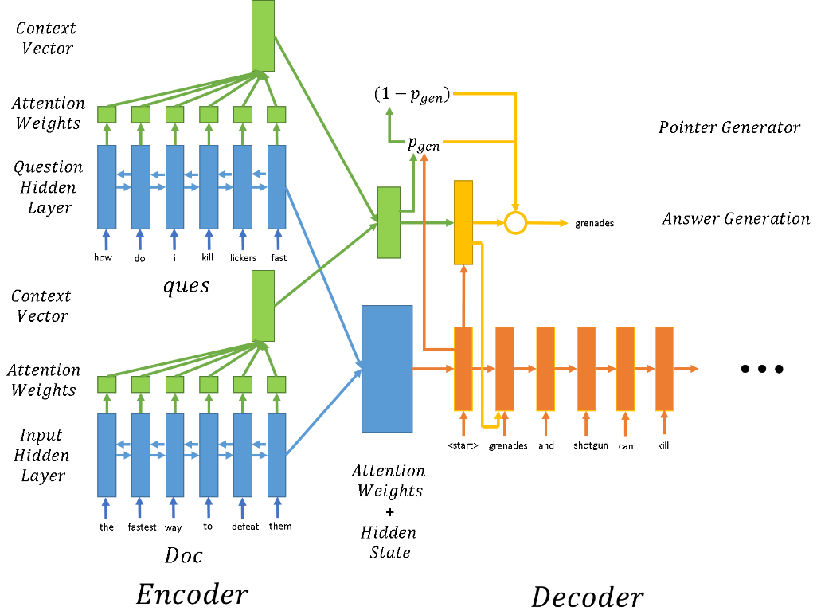
圖 3-8答案生成模組架構

答案Encoder
從前一個答案識別模組篩選出來的所有句子Doc將會形成一個文件，也就是將每個評論句子以空格連接，並且在第一個句子開頭前加入<s>當做句子的開始，在最後一個句子的最後加入</s>做為句子的結束。接著透過已經訓練完成的詞嵌入模型將Doc再次轉為詞向量來輸入雙向GRU中，由於一個方向的GRU只能針對順著句子的方向進行記憶的傳遞，也就是網路只能預測下一個字的資訊，這樣使得資訊量略顯單薄，有時候不能夠正確的找到所要的資訊，因此再加上與序列反向的GRU可以讓網路獲取反向序列的資訊，藉此得到更完整的句子意思來進行Encoder的作業。
在GRU內部的計算公式如下：
$$z_{t}=σ\left(W^{\left(z\right)}x_{t}+U^{(z)}h_{t-1}+b^{(z)}\right)$$
$$r_{t}=σ\left(W^{\left(r\right)}x_{t}+U^{(r)}h_{t-1}+b^{(r)}\right)$$
$${\tilde{h}}_{t}=tanh\left(Wx_{t}+r_{t}。Uh_{t-1}+b^{(h)}\right)$$
$$h_{t}=z_{t}。h_{t-1}+\left(1-z_{t}\right)。{\tilde{h}}_{t}$$
其中「。」運算子是將其每個元素各別相乘的符號，W、$W^{\left(r\right)}、W^{\left(z\right)}$、U、$U^{(r)}{、U}^{(z)}$、$b^{(h)}$、$b^{(r)}$、$b^{(z)}$皆為GRU中的權重以及偏誤參數，這些參數將會在訓練的過程中被調整，然後儲存下來繼續進行下一次的訓練。定義序列單位為t，也就是Doc的總序列長度，$x_{t}$為GRU單元的新輸入，也就是Doc序列中的每個字詞、$h_{t}$為目前記憶中的長期狀態、$r_{t}$為Reset Gate，負責接受新資訊$x_{t}$以及長期狀態$h_{t-1}$來產生出新的長期狀態候選${\tilde{h}}_{t}$、$z_{t}$為Update Gate，負責篩選舊長期狀態$h_{t-1}$以及新的資訊$x_{t}$的去留，最後彙整Reset Gate和Update Gate的資訊，產生新的長期狀態$h_{t}$。在接下來的論文中為了書寫方便，GRU的表示方法將會以$k_{t}=GRU(x_{t}, k_{t-1})$表示，其中$x_{t}$為Doc中每個字序列的輸入、$k_{t}$為輸出。在這邊由於是採用雙向的GRU，${GRU}_{fwd}$代表Doc序列向前計算的GRU，${GRU}_{bwd}$代表Doc序列向後計算的GRU。最後Doc向前與向後的資訊表現將會被相加在一起成為一個句子的共同表現，計算公式如下：
$$\vec{k_{t}}={GRU}_{fwd}(x_{t},\vec{k_{t-1}})$$
$$\overset{⃖}{k_{t}}={GRU}_{bwd}(x_{t},\overset{⃖}{k_{t+1}})$$
$$k_{t}=\vec{k_{t}}+\overset{⃖}{k_{t}}$$
$\vec{k_{t}}$表示Doc在時間步驟t時其向前的GRU隱藏層狀態；$\overset{⃖}{k_{t}}$表示Doc在時間步驟t時其向後的GRU隱藏層狀態，如此一來就可以將所有Doc前後文的關係都被加入Encoder最後隱藏狀態$k_{t}$。
在Encoder除了最後的隱藏層狀態，也要透過計算出來的Attention再與各個隱藏層相乘求得一個context vector，context vector就是帶有Attention權重的每個GRU單元隱藏狀態的集合，這個context vector有助於在Decoder階段協助Decoder決定生成的文字該為何可以有較低的損失，公式如下：
$${context}_{ans}=\sum_{t}{α_{t}k_{t}}$$
答案Encoder的部分架構說明如下圖所示：
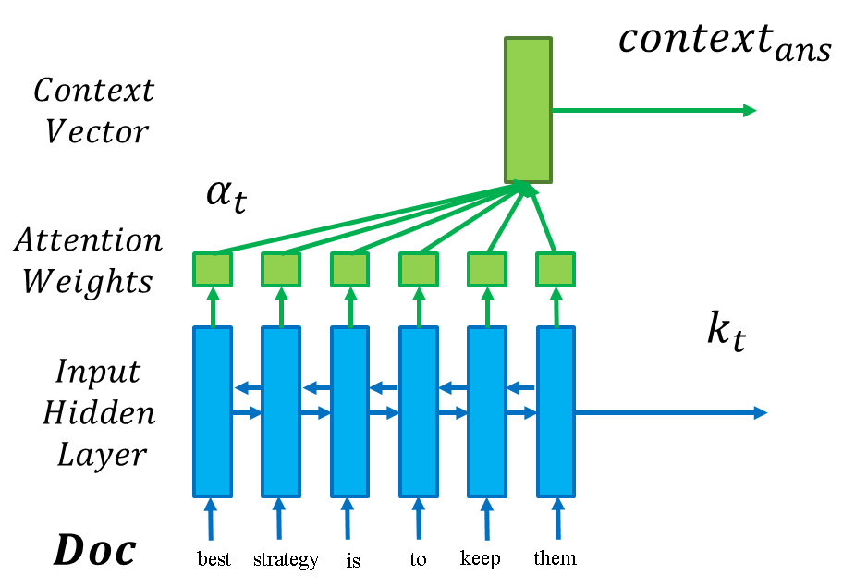
圖 3-9 答案Encoder架構
接著繼續進行範例說明，範例接續上述CNN假設找到配適度最高的句子為圖中4句，則此4句利用空白符號連接組成的Doc進入輸入模組，並以特殊符號<s>及</s>做為RNN開始閱讀的開始標記以及結束的標記，這兩個標記可以使RNN判斷一個句子何時該開始且何時該結束，將著將Doc輸入進入GRU中，將透過雙向GRU網路得到最後綜合起來的隱藏層狀態以及每個隱藏層狀態與Attention相乘的context vector。
此模組將會將最後的隱藏層狀態$k_{t}$以及與Attention相乘的每個時間步驟的隱藏層所得到的context vector也就是${context}_{ans}$送至Decoder的初始狀態當作其輸入，代表Decoder所要解碼的全部隱藏狀態資訊。

問題Encoder
此Encoder為本論文針對研究目的所加入的一層網路，由於以往的文字摘要方法著重在期望在現有文本中取得更多有利於生成摘要的特徵依據，而對網路中的Encoder以及Decoder做了許多調整，以利於在固定的文本中找出更多資訊。雖然這些文字摘要的論文都提到這些技術都可以拿來當作AI或者聊天機器人的網路模型，但沒有真正透過一個實作的流程來解說這個技術應該怎麼應用在實作上。本論文認為對於聊天機器人來說在文字摘要的階段直接套用文字摘要的方法有待改善，原因在於聊天機器人的模式在於問與答，在模型訓練時僅將可能的答案作為參考依據來生成摘要，而在實際的情形中卻是少了「問題」當做模型訓練的資訊。本論文在實際觀察之下，問題的資訊尚未被其他研究當作參考加入網路中，只要能透過提供更多有關於敘述文本的資訊就可以讓生成的摘要更容易抓到重點。由於問題通常會包含答案摘要中所要回答的重點，將問題一同透過Encoder將問題的資訊送入Decoder，期望網路可以得到更接近人為摘要的重點。
在這個模組單純針對問句${ques}_{i}$利用已經訓練好的詞向量進行詞嵌入，之後進行GRU計算其隱藏層狀態以及Attention的值，輸入GRU的方法與答案Encoder相同，且同樣也使用雙向的GRU來捕捉前後文的關聯性。在這邊輸出為時間步驟t的問題隱藏層狀態表示為$q_{t}$，context vector表示為${context}_{question}$。
在做完問題以及答案的Encode之後，將全部Encode完成的隱藏層資訊以及context vector連接起來並送至Decoder進行解碼，這邊將用$m_{t}=\left\{q_{t}。k_{t}\right\}$表示問題集答案隱藏層狀態連接的向量，${{context}_{all}=\{context}_{question}。{context}_{ans}\}$表示context vector連接起來的向量。答案與問題Encoder共同表示的架構為下圖所示：
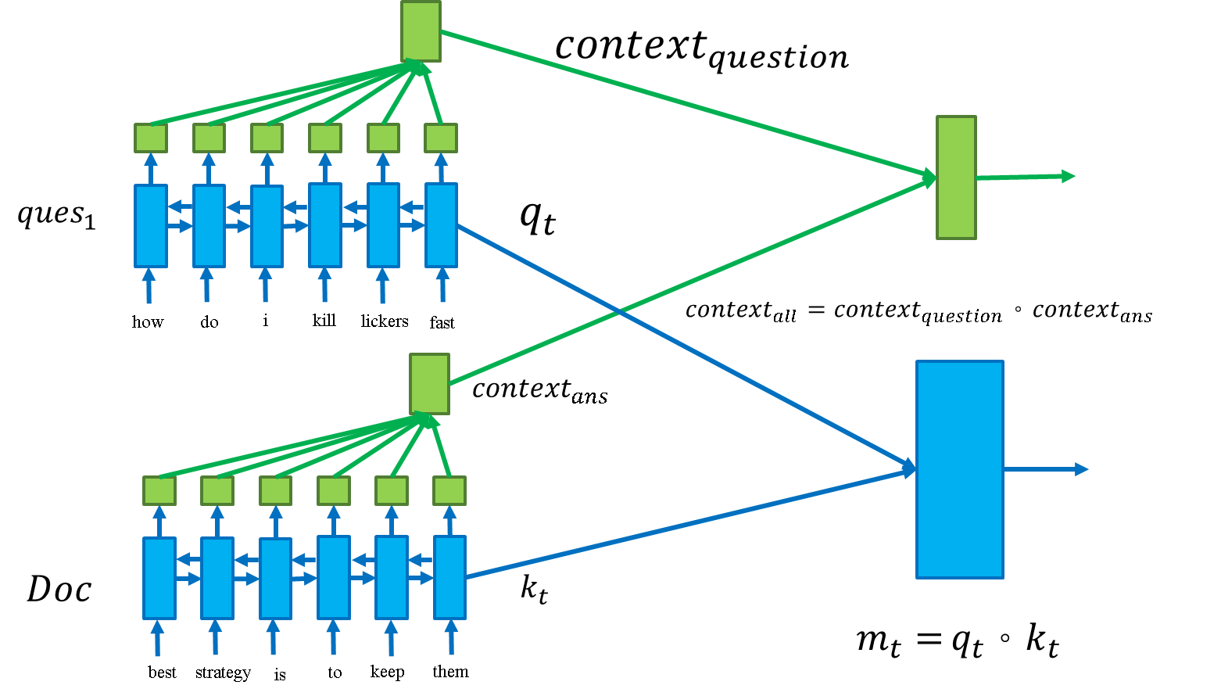
圖 3-10 答案及問題Encoder 架構

Decoder-答案模組
經過上面Encoder將句子轉換為向量資訊之後，最後將透過Decoder模組-答案模組將Encoder的資訊透過GRU來逐字產生詞彙。在Decoder一開始的GRU單元的隱藏層輸入會是Encoder最後的隱藏層狀態$m_{t}$，context vector的${context}_{all}$將會與Decoder的GRU單元輸出的隱藏層一起計算，得到$p_{gen}$來決定這邊隱藏層所輸出的字要根據Attention給與的資訊來生成現有的文字或是使用不存在於Encoder輸入的字來產生其他字，在經過計算最後會根據每個字的機率分佈來決定所要產生的新字為何，在這邊Attention由於有coverage的控制，將會控制Decoder避免重複產生相同的文字。下一個產生字的每個GRU單元輸入為前一個隱藏層的狀態以及前一個輸出，藉此透過隱藏層的資訊來得之下一個字應該要產生為何，直到Decoder的GRU決定產生判斷句子停止的標注</s>始為停止文字的產生。下圖3-8為Decoder-答案模組的範例：
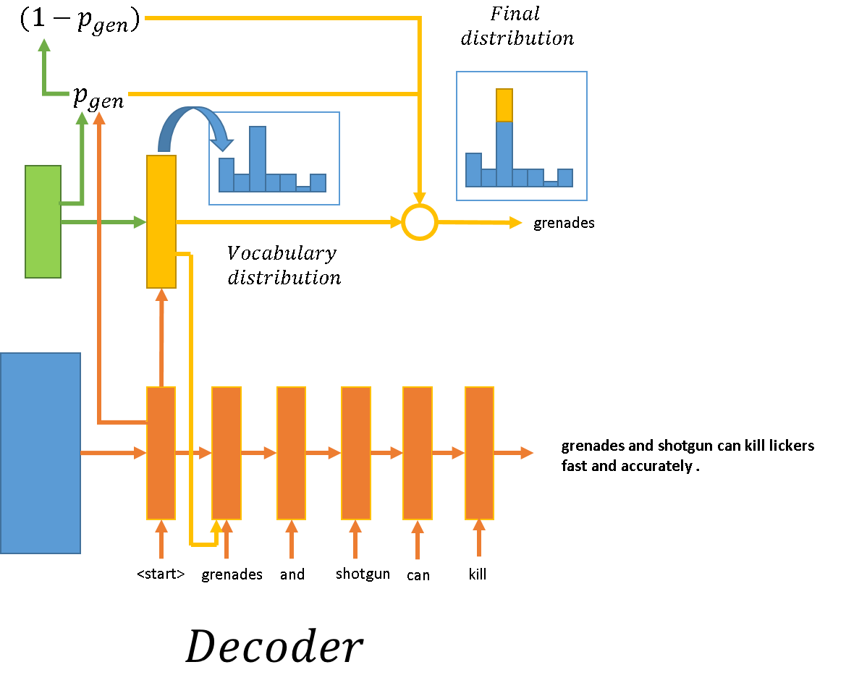
圖 3-11 Decoder-答案模組

小結
最後綜合此章節內容作總結，本研究將篩選過後的電玩評論進行詞嵌入的訓練之後，將整體文本以及使用者問題嵌入成詞向量的形式，再來透過答案識別利用keyword以及類別重複進行文本的篩選，並透過卷積神經網路比對資訊相關程度來找到最符合使用者問題的數個句子，最後透過循環神經網路Encoder-Decoder架構將資訊Encode之後透過針對篩選出來的數個句子和問題進行Encode，最後透過Decoder來生成答案呈現給使用者。

系統建置與驗證
為了驗證本研究提出之聊天機器人答案生成的方法，本章節將進行實驗並分析驗證各方法的效益，以下將依序介紹本研究之系統環境建置、實驗設計、評估指標與實驗結果分析與討論。

系統環境建置
本研究為確保實驗的公平性，所有的方法實做與實驗比較將於下列的環境中運行。本研究所使用的研究環境如下圖所示：
表 4-1系統建置環境
用途 | 資料收集及前處理 | 模型程式碼執行運算
作業系統 | Windows 7 64bits | Ubuntu 18.04 LTS
硬體 | CPU: Intel® Core™ i5-2400  CPU @ 3.10 GHz  記憶體：16.0 GB | CPU: Intel® Core™ i7 6850K  CPU @ 3.6GHz  GPU: NVIDIA GeForce  GTX 1080 Ti * 2  記憶體： 64.0 GB
資料庫 | PostgresSQL
程式語言 | Python 3.6.5
網路框架 | Tensorflow, Keras

實驗方法
本研究主旨在設計一個有自動理解並摘要出解答能力的聊天機器人，因此本研究將會進行以下實驗：
實驗ㄧ：Keyword篩選次數對於模型輸出的結果影響：
本研究將會針對Keyword篩選問答的階段實驗在篩選次數不同時，答案識別模組對於最後生成模型輸出的影響。
實驗二：詞嵌入維度對於模型的訓練效果
由於詞嵌入的維度將會直接影響每個詞語資訊量的多寡，在網路中計算的時候將會直接影響每個神經元權重的訓練結果，最後輸出的摘要句子也有可能有改變，因此本研究將探討詞嵌入維度對於模型的摘要輸出影響。
實驗三：與其他摘要模型的比較
本研究將會與其他論文的文字摘要模型比較，檢視摘要生成結果的差異，並觀察何種方法效果最佳。
實驗四：解答摘要之人工監測品質標準
此部分實驗將會請受試者針對問題以及產生出的系統摘要解答進行評分，並透過五個面向作為檢視生成摘要品質的標準，這些面向為：表現性(Performance)、功能性(Functionality)、情感性(Affect)、行為倫理性(Ethics & Behavior)、可用性(Accessibility)。這些面向的評估在於觀察句子本身是否具有意義以及句子是否能讓受試者容易閱讀。

資料來源
本研究選定的資料來源為GameFAQs討論區的問與答以及Steam討論區中的評論，GameFAQs為一英文電玩遊戲討論區，其中將各遊戲分門別類各自歸類成為一個主題並在底下進行遊戲的相關討論，其發問主題較為嚴謹並會透過投票來決定其它使用者的回答是否為最佳解答；Steam討論區雖然用戶基數多，但是由於這個平台可以發佈沒有特定主題的閒聊，不適合作為訓練目標，所以本研究將其討論區做為協助聊天機器人額外資訊的獲取來源。本研究透過撰寫爬蟲程式從GameFAQs每個遊戲的Answers討論版蒐集43個不同遊戲的問與答，共計11229筆問題組、24576筆答案組，每個問答處理的形式為將標題連同問題內容做為問答的問題，並且一個問題對應問題集底下的一個回答，而在每個問題底下被選為最佳解答的，將會在訓練中被做為標記的答案來進行類神經網路的訓練目標，之後將所有的問答透過類神經網路訓練結果來產生回答。此外將全部資料中取各十分之一做為驗證資料集以及測試資料集，剩下的十分之九將做為訓練的資料集。在Steam討論區方面則直接採用每則評論，在過濾掉非英文評論之後，在總計43種不同遊戲分類之下共得到254971則評論做為補充文本。下圖4-1為GameFAQs的討論區局部圖以及表4-2為文本資料的詳細統計：
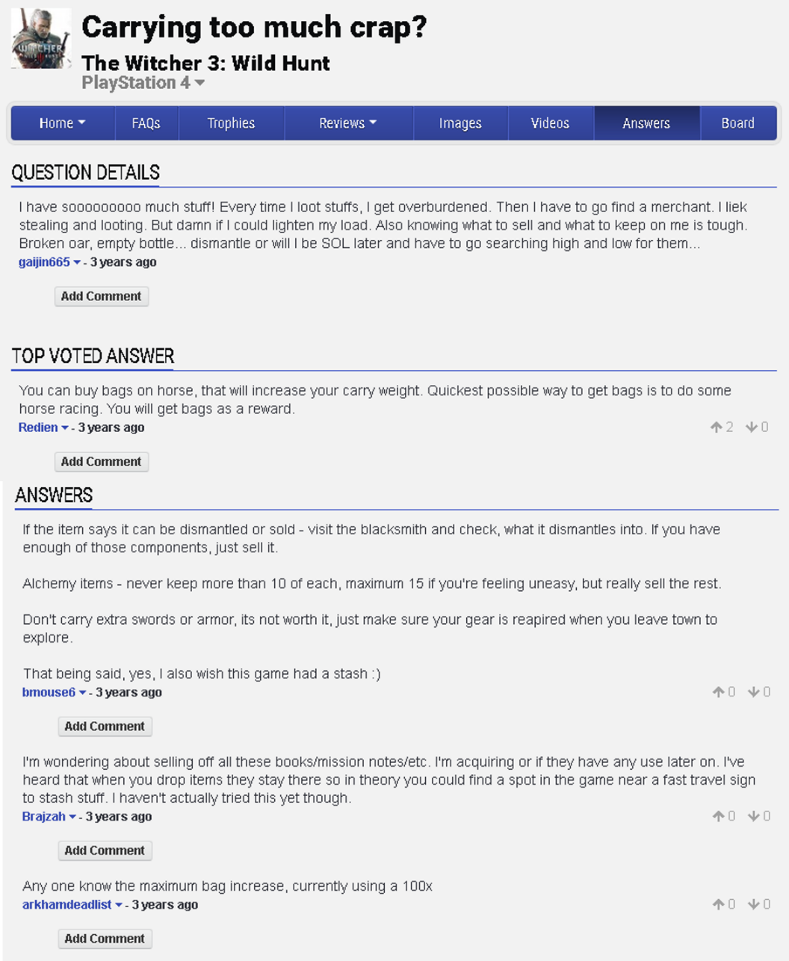
圖 4-1GameFAQs 討論區局部圖

表 4-2 文本資料詳細
遊戲類別 | 問題組數 | 答案組數 | 其他評論 | 測試組數
43種 | 11202 | 24576 | 254971 | 1120

資料處理
蒐集的資料將不會進行停用字移除，每個問題及答案將會全部轉換為小寫英文字母以方便詞嵌入的向量統一語意，標點符號處理的方面在Shi et al. (2018)以及See et al. (2017)的建議中將句子中的標點符號全數保留，將每個標點符號以空格隔開，視同為一個文字來進行詞向量的訓練，最後在全部問題及回答的開始與結尾加上標注<s>、</s>，這個標注的標準並不是以句子為單位，而是以全部文件的開始與結束的地方做為一組標注的開始與結束。

評估指標
在評估文本自動生成時可以分為兩個層面，第一個為數值層面，第二個為質量層面，數值層面常用的有Recall-Oriented Understudy for Gisting Evaluation (ROUGE)、Metric for Evaluation of Translation with Explicit Ordering (METEOR)和Bilingual Evaluation Understudy (BLEU)等三種方法，而質量層面主要是透過人工評分的方式對機器產生的句子進行評估。
根據Allahyari et al. (2017)對ROUGE的說明，本研究主要以ROUGE進行文字摘要的表現評估，此方法常用來評估自動摘要、機器翻譯與自然語言處理等問題。本論文使用兩種評估方法：ROUGE-N以及ROUGE-L。ROUGE-N透過矩陣比較系統生成的文本以及人為摘要用字的相近程度，數值介於0~1之間，N為n-gram，分母為人為摘要的n-gram個數，分子為系統摘要與人為摘要共有的n-gram數，公式如下所示：

$$ROUGE-N=\frac{\sum_{S∈\{Reference Summary\}}{\sum_{{gram}_{n}∈S}{{Count}_{match}({gram}_{n})}}}{\sum_{S∈\left\{Reference Summary\right\}}{\sum_{{gram}_{n}∈S}{Count}}({gram}_{n})}$$

ROUGE-L則是計算「最長共同子序列」(Longest common subsequence, LSC)。此做法的目的在於假設在兩個摘要句子中一起出現的最長子序列越長，那麼這兩個句子就越相似，其公式如下所示：
$$Recall=\frac{LCS(X,Y)}{m}$$
$$Precision=\frac{LCS(X,Y)}{n}$$
$$Fscore=\frac{\left(1+β^{2}\right)RP}{R+β^{2}P}$$
其中LCS(X,Y)為X和Y最長共同子序列的長度，m和n代表人為摘要以及自動摘要的長度，一般來摘要生成在於判斷模型所生成摘要的文字佔了目標文字多少比例的n-gram，因此在文字摘要方面ROUGE的判斷標準將會以召回率Recall為準。
在人工評估的品質指標部分則參考Radziwill and Benton (2017) 提出用來監測機器人回答品質的幾個標準，各指標的定義如下：
  - 表現性(Performance)：用字上是否重複、語句是否流暢以及文法是否正確
  - 功能性(Functionality)：回答是否正確並富含使用者所需要的資訊
  - 情感性(Affect)：回答的語氣是否自然，不像機器或者是罐頭回答等
  - 行為倫理性(Ethics & Behavior)：給與的答案內容是否值得信任
  - 可用性(Accessibility)：能否順利判斷問題的意義或者意圖。

參數設定
本研究的aNMM參數設定根據L. Yang et al. (2016)的實驗數據進行設定，Dropout rate設定為0.1，Learning rate設定為0.0001，Optimizer使用Kingma and Ba (2014)所提出的Adam，由於此模組在訓練時經常在10個epoch內就達到Early Stopping因此最大的Epoch數量設定為20。下表為aNMM詳細的參數設定：

表 4-3 aNMM參數設定
參數名稱 | 數值
訓練Epoch數 | 20
Early stopping | 5
隱藏層數量 | 2
隱藏層大小 | 30
Dropout | 0.1
Learning rate | 0.0001
Optimizer | Adam

本研究的RNN參數設定根據Shi et al. (2018)所建議的參數設定，將Encoder和Decoder隱藏層個數設為256、訓練Epoch數為35並將模型Learning Rate設為0.0001，Optimizer使用Adam。下表為詳細RNN的參數設定：
表 4-4 RNN參數設定
參數名稱 | 數值
訓練Epoch數 | 35
Early stopping | 無
最長輸入序列 | 400
最長輸出序列 | 100
Encoder 隱藏層大小 | 256
Decoder隱藏層大小 | 256
Dropout | 0.0
Learning rate | 0.0001
Gradient Clipping | 2.0
Optimizer | Adam

實驗結果

實驗ㄧ：Keyword篩選次數對於模型輸出的結果影響：
實驗ㄧ將對於keyword對於遊戲類別篩選次數對於輸出結果的影響進行實驗。由於在不同類別的遊戲中用語可能相同，但是實際上要解答的內容卻不完全一樣，因此Keyword對於文本篩選的次數多寡以及是否有篩選到正確的類別範圍將會直接影響生成的結果是否能夠正確回答到使用者所輸入的問題。本實驗將假設使用者在進行篩選時並沒有夠專業的先備知識並可能在進行類別篩選時重複的選取，直到使用者認為其答案為他所想要的。因此本實驗設計當每個在keyword篩選過後的類別答案在選取時，每個篩選類別被選取到的機率都相同，計算平均使用者在實際進行篩選時要透過幾次才能得到適合這個問題答案生成的文本。這邊將全部資料集中問答組做為實驗目標，當一個問題輸入時，在篩選時假如能夠成功篩選出原本問題對應的答案的話，則視為這次篩選正確，實驗將計算平均篩選幾次可以達到最好的效果。下圖為本實驗的實驗結果：

圖 4-2篩選次數結果
由實驗結果可以發現，因為是用全部的文本當做篩選的文本，在沒有進行任何篩選時，要從全部的文本中找到對應問題的答案集機率非常的低，約只有1.09%的hit率。在有進行篩選的情況之下將會有67.54%的問題是可以找到對應答案的，接著在進行第二次過濾之後，hit數的比率上升了12%之多，效果有明顯的上昇，推測只經過一次篩選的關鍵字還是太廣泛，也沒辦法決定遊戲類別，再來經過第二次的篩選之後更確定應該要回答的遊戲類別，而使hit率大幅上升。但在篩選第三次之後比率上升的程度逐漸趨緩，到了四次至五次篩選的地方則幾乎不會有變化了，最後第五次的篩選hit百分比約為85%。由於自第三次篩選之後效果上昇程度趨緩，而且由於過濾整個文本將會花費將當多的時間，因此本研究認為過濾次數為3為本模組一個適合的篩選次數。

實驗二：詞嵌入維度對於模型的訓練效果
實驗二的目的在於比較不同維度的詞嵌入對於最後的ROUGE數值影響以及輸出的影響為何，ROUGE數值的取得是從全部資料集切割出來的1120組問答的測試資料集計算出來的，這部分將類神經網路生成的摘要與測試資料集所標記的人為摘要進行比較。下圖為以不同維度進行訓練的模型針對同一個測試資料集進行ROUGE分數計算的結果。

圖 4-3 Embedding維度實驗結果 (1)

圖 4-4 Embedding維度實驗結果 (2)
實驗結果發現在詞嵌入維度逐漸上升的同時，ROUGE的數值也跟著逐漸上升，每多100維度的詞嵌入大約都會對ROUGE數值有0.1至0.2的上升程度。然而在詞嵌入維度達到900之後發現其數值上昇的幅度極小，並且ROUGE數值趨近於穩定，推測是維度就算再上昇也幾乎不影響生成的字句。由於增加詞嵌入維度將會增加運算量，在不斷的增加維度也沒有使得ROUGE數值有效增加的情況下，只會徒增加運算量，因此本研究之後的實驗採用在ROUGE數值並沒有明顯上昇的900維度詞嵌入作為之後實驗的模型。
由於詞嵌入的維度將會直接影響模型對於字句的理解，生成的句子也會大不相同，下表4-5將以100維度以及900維度對於同一個問題生成的句子差異進行比較：

表 4-5不同維度生成差異
參照問句(1) | After you jump across on the bridge, how do you stop the bus that runs you over?
參照答案(1) | Either shoot the driver, or shoot the barrels near the truck to make it overturn.
100維度詞嵌入生成 | did you shoot the barrels and shoot the road and shoot the barrels and shoot the barrels to shoot the barrels …
900維度詞嵌入生成 | shoot the barrels on the bridge . shoot the barrels to kill the driver .
參照問句(2) | How do I unlock characters for versus?
參照答案(2) | Each character for versus mode is unlocked in the bonus features menu with points , it’s found at the very bottom of the list as " versus character " etc . it takes anywhere from 6k to 50k points
100維度詞嵌入生成 | each character for the character fight each fight , its the fight for each character , meeting him for a fight , then go to chapter select and press r1 to get the trick .
900維度詞嵌入生成 | i think you have to purchase them in the bonus shop .
表4-5取了幾個例子，首先可以發現普遍來說低維度的文字生成長度較長，而且會重複使用相同的字，推測是因為對於語意缺乏以及理解範圍中的詞彙有限使得低維度的模型可能沒辦法針對問題做出完整或者是正確的回答，在第一個範例中100維度的生成只能透過不斷的生成同樣重複的語句來增加語句的完整度，而900維度生成則的可以在較短的句子中解釋出問題所要問的情境以及結果；而在第二個範例中100維度的生成可能是因為捕捉到的語意不夠廣，造成模型可能往不符合問題的方向生成答案，雖然問題的主軸在於 ”unlock character for versus”，但100維度的生成貌似只能在 ”character” 和 ”fight” 的部分進行推測，並沒有真正回答到問題的主軸，而900維度的生成在捕捉語意方面就比較完整，可以針對問題所要問的主軸進行回答。

實驗三：與其他摘要模型的比較
實驗三進行與其他摘要模型的比較，本論文的Pointer-Question-Filter以基於Pointer-Generator加上以評論篩選以及問題輔助的網路做為摘要網路。與本論文比較的baseline為Nallapati et al. (2016)提出的words-lvt5k-1sent以及See et al. (2017)所提出的Pointer-generator以及加入Coverage機制的Pointer-Generator，這些baseline架構上同樣都有encoder-decoder、pointer / copying以及attention的機制，因此做為本論文的baseline。實驗的結果如下圖4-4所示：

圖 4-5不同模型之間ROUGE值比較結果
實驗結果發現本研究透過加入keyword的評論篩選以及question layer的語意擴增模型Pointer-Question-Filter，比起Pointer-Gen+Cov模型在ROUGE上約有3%的進步，而跟階層式模型的words-lvt5k-1sent比起也有將近4%的進步，顯示keyword評論篩選以及針對問題進行語意的增加有助於模型抓到文字生成的方向。
在與其他模型比較之後，由於本研究在分別在答案識別的卷積神經網路進行篩選，以及在encoder-decoder模組中加入question layer，將進行個別加入模型以判斷生成模型效果的差異。下圖4-6為本研究三者不同模型之下的比較：

圖 4-6本研究模型差異之ROUGE值比較結果
由圖中結果可以發現純粹加入question layer的Pointer-Question模型比起透過純粹只有篩選的keyword篩選的Pointer-Filter模型效果要差了ㄧ些，但是在整體的ROUGE上比起baseline還是有明顯的上昇。結合兩者的Pointer-Question-Filter模型之下效果將會達到最好，比起在純粹只有篩選評論的模型之下或只有增加question layer在ROUGE值上都有些微的上昇。
除了ROUGE值上的上昇以外，以下將針對同個問題所生成的答案進行檢視，並觀察模型訓練結果在用語上以及字句上的差別：
表 4-6 BaseLine生成語句比較
參照問句(1) | Can you do split-screen co-op in gold edition?
參照答案(1) | You should be able to, it's possible on the original game afterall. Just have your second player press start during a game in-progress when their controller is connected.
Pointer-Generator + Coverage | you should be able to be round up . you have to have a second controller on the ps3 and start.
Pointer-Question-Filter | you should be able to , it 's possible a second player has to be in the right side of the screen . press start on the second controller , it should show .
參照問句(2) | How can I play versus? I buy it already but it doesn't show up on the game?
參照答案(2) | Try downloading it again
Pointer-Generator + Coverage | try downloading again .
Pointer-Question-Filter | try redownload it .
表中的範例取了一個較長的回答以及一個較短的回答。第一個問題的回答兩個都不算錯誤，但是在Pointer-Generator的生成由於沒有問題以及其他篩選評論的資訊，回答較為簡短也缺乏了ㄧ些語意的可讀性，生成的詞語上也有ㄧ些混亂。本研究的模型語意上較為完整，且有得到問題和其他篩選評論的資訊讓它可以推測出更多文字來進行回答；第二個問題的回答較為簡短，Pointer-Generator產生的字句幾乎完全和參照解答相同，而本研究模型產生的字句卻使用了不一樣的字詞來代替，證明在利用問題以及篩選評論的效果之下，讓模型有能力理解更多語意並從中找到適合的字來生成。

實驗四：解答摘要之人工監測品質標準
由於ROUGE數值為一個判斷在參照答案與生成答案之間是否有相同的字詞或者字串出現，僅能判斷兩個句子是否有相同出現字詞，並不能保證生成的句子是有意義或者是可以讓人類順利閱讀的。因此Radziwill and Benton (2017)的研究中訂定了一些常用在Chatbot以及其他對話型模型中用來監測機器人回答品質的幾個標準，分別為表現性(Performance)：用字上是否重複、語句是否流暢以及文法是否正確；功能性(Functionality)：回答是否正確並富含使用者所需要的資訊；情感性(Affect)：回答的語氣是否自然，不像機器或者是罐頭回答等；行為倫理性(Ethics & Behavior)：給與的答案內容是否值得信任；可用性(Accessibility)：能否順利判斷問題的意義或者意圖。本實驗將會針對本研究所提出的語言知識模型進行人工檢驗，並以以上的回答品質標準進行人工的檢測。每個屬性的評分皆為1~5之間，每個屬性評分大小所代表的意義如下表所示：
表 4-7品質監測屬性量表
屬性 | 數值說明
表現性(Performance) | 1:用字重複多、語句文法不流暢  5:用字不重複、語句文法非常流暢
功能性(Functionality) | 1:回答完全不正確、無資訊傳達  5:回答完全正確、資訊完整傳達
情感性(Affect) | 1:語氣非常不自然  5:語氣完全自然
行為倫理性(Ethics & Behavior) | 1:完全不值得信任  5:完全值得信任
可用性(Accessibility) | 1:無法判斷問題  5:完全判斷問題

本研究找了五個在電玩方面有深入認識的受測者來判斷、提問並針對這些提問以及模型所產生的答案答對這些品質監測的屬性進行評分。每個受測者將會對25個問題以及系統答案做出這些監測品質屬性的評分，每個屬性分數將會是1~5，下圖為五位受測者對於這些屬性評分統計出的平均分數量表：

圖 4-7 監測品質標準量表
實驗的結果發現每個屬性的數值都有大約4以上的數值，在表現性、行為倫理性、可用性這三個屬性上都有較佳的表現，代表大部分的回答句子文法都是通順的而且有有判斷出問題的意圖。而在情感性和功能性上的評分稍為低了一些，情感性部分推測可能是因為在學習到字句的內容之後重新拼湊，有時候變得較為不像是人所寫出的句子，但整體而言情感性還是相當高，不會完全像是固定的回答。而功能性上，經過觀察之後發現雖然模型可以理解問題的意圖，但是有時候生成的句子資訊並不是那麼完整，只回答了一些經過推測但是不完整的答案。
實驗的結果而言整體而言生成句子較短的回答將會有較高的評分以及完整的回答，接著本實驗將一些評分較低的問與答節錄出來並觀察結果，經過觀察統整之後發現評分較低的問答約有5成的句子都具有下列這些特性：(1)問題需要回答的細節過多；(2)問題的主詞或受詞過多或過長。下表4-8取了兩個句子做為(1)、(2)的兩個範例。針對(1)而言，由於需要敘述非常多細節的回答在問答中可能會因為需要回答的重點過多，使得模型在選定回答的目標時可能因為目標過多而使得其他目標字詞變為雜訊，在進行敘述時常常會造成前後自行否定結論等矛盾的敘述。針對(2)而言，有時候問題包含許多名詞或受詞時，由於在答案的時候經常會使用代名詞做為回答的字詞，造成模型在生成時如果只使用代名詞來指出問題中的眾多名詞，將會使得語意混亂，非常不容易辨別哪個代名詞所指的名詞為何。
表 4-8低回答品質範例
問句  (1) | Advice on head shot achievement? How do you get the achievement?
參照答案  (1) | Hmm...this is a pretty annoying achievement to get. Try to shoot them in the head when they are jumping over a fence (no, not when they are climbing it. When they reach the top). That, or The Caves chapter. There is a part where a majini jumps from a high area. You just need to be quick with the reaction and not hit him anywhere but the head (shotguns are good for headshots, but for this achievement, it is NOT advised to use it. Use either a Magnum, preferably the Lightning Hawk, or the handgun)
系統生成答案  (1) | in order to get the achievement , you don 't lose the shots by doing the chapter . there is a number of weapons in the game that allow you to keep your defense . there is no way to get to this achievement . there is no way to get this one .
問句  (2) | Recollect BSAA Emblem? Every time I restart a new area I would see the BSAA emblem reappear, do I have to recollect them?
參照答案  (2) | Once you get them in a level, you never have to get them again . however, they will reappear. If you want to know if you have them , go to chapter select and it should say how many of the total emblems you have shot in each chapter.
系統生成答案  (2) | once you unlock them . you know how to get them , if you have them all , you will have to get them again .

結論及未來研究方向
隨著網路的發達，電子商務以及許多網路服務都開始利用聊天機器人做為限上解決顧客疑難雜症的選擇。聊天機器人可以節省人力並且無時無刻進行服務，因此聊天機器人的功效將會直接影響使用者對於這個產品的印象以及使用體驗。娛樂產業也隨著網路的蓬勃發展而開始活躍起來，電玩產業更是與網路息息相關。由於目前電玩遊戲的複雜化，電玩遊戲的使用者體驗一款遊戲時常常需要蒐集新資訊以利進行完整的遊戲體驗。但是對於現今複雜的電玩遊戲流程，玩家可能在尚未完全理解自己問題的關鍵字之下用近似的語句去查詢，又或者玩家問題的解答可以不只有一種。目前聊天機器人大多只能針對固定的語句配對或是固定選項的選擇，如果要利用聊天機器人進行電玩的回答，勢必要讓機器人的語言模型能夠自行找到適合的資訊並理解進而生成答案，比起透過純粹的資料配對來找到答案能夠給予使用者更多資訊，也能夠讓使用者在查詢上增加更多的靈活度。為了達到此目標，因此本研究參考了See et al. (2017)所提出的Pointer-Generator Network，並透過篩選評論模組以及透過問題增加語意準確度來達到上述的目標。

研究成果
由於電玩較為多元的資訊使得回答不ㄧ定只有一種標準回答，為了使語言模行能夠捕捉更多的語意而非純粹配對答案而進行回答，本研究將以擴增模型語意理解並自動生成答案做為目標。
以下將針對本研究所提出的實驗進行說明：
實驗ㄧ的目的在於檢驗Keyword篩選次數對於文本篩選的準確度，透過Keyword篩選的方法並參考L. Yang et al. (2016)的aNMM來進行文件相似度的計算並限縮特定的文本範圍。由於在配對做為生成的文本是否含有正確資訊將會直接影響答案生成模組是否能夠生成答案。透過重複篩選遊戲類別以及與關鍵字有關的答案集就可以逐漸縮小文本範圍，並透過aNMM的語句配對找到適合的答案以及相關評論。在沒有進行重複篩選的語句之下，全部的文本並沒有一個特定的重點或是主題，僅使用aNMM進行文件相似度的計算將會難以正確的選出適合的語句，這樣就可能會造成最後生成的語句並不是問題的目標答案或評論。再來不同遊戲可能會使用相同的詞語，但是相同的詞語在不同的主題底下所表示的意義可能完全不同，僅做aNMM的語句配對可能會包含許多雜訊，因此需要另外的篩選來協助aNMM進行答案識別。實驗結果發現在進行Keyword篩選之後因為能夠有效的鎖定遊戲類別以及其關鍵字所代表的意義，比起未經篩選的答案識別來說能夠更有效的限縮範圍並得到適合的參照資訊，因此進行篩選有助於本論文答案識別的效果。
實驗二的目的是比較不同詞嵌入維度對於生成答案效果的差別，並決定最適合的詞嵌入維度。由於以往研究模型的詞嵌入維度不盡相同，而且對於逐字生成的RNN模型來說，詞嵌入將會直接影響每個字的輸出，進而影響整個句子整體的語意表現。實驗結果顯示在越高的詞嵌入維度中，其ROUGE-1、ROUGE-2以及ROUGE-L的數值也會隨之上昇，顯示越高的詞嵌入維度有助於較完整的生成答案資訊。而這樣的效果差異也針對某些選取出來的答案進行檢驗，發現在詞嵌入維度較低時，生成的語句會有幾個缺點：重複輸出一樣的詞彙、語句偏長、語意不明或模糊。然而在較高維度的句子生成之下這些缺點就比較少出現，生成的句子將會使用更多不同詞彙來完成他的句子，並且在語意上也較為明顯。因此要能夠讓生成的語句富有不同的詞彙以及語意的完整度，較高的詞嵌入維度將會比較適合本研究。
實驗三主要在比較不同文本生成模型方法對於文本生成的特性。純粹的Pointer-Generator Network經實驗結果可以發現雖然生成的語句上並沒有太大的錯誤，但因為不能有效的分辨同一個詞語在不同文本之下應該要有的意義，常常會將其所有相關的資訊ㄧ並帶入，而且可能會造成生成語句的混亂，也可能造成ㄧ些無意義的句子的產生；在增加Keyword篩選以及Question Layer的本論文模型中，針對個別加入兩個方法的效果之下，對於ROUGE數值都有些微的上昇。在兩種方法都加入的情形之下，生成的語句會有更完整的意思，在用字上也更加多元，可以產生富有意義且流暢的句子，除了複製原文本中的字句以外，也在生成時透過語句的相似性去替換字詞並使生成的字句較為容易理解，依照本研究的需求，同時增加Keyword篩選以及Question Layer表現最好也最適用於本研究。
實驗四的目的在於用人工的評估做為對話模型品質的指標。實驗結果發現每個評估指標的數值都有大約4以上的數值，在表現性、行為倫理性、可用性這三個指標上都有較佳的表現，代表大部分的回答句子文法都是通順的而且有有判斷出問題的意圖。再來發現在一般問題目標明確且單一的時候可以有準確且語意通順的回答，但是在針對主詞要回答的細節過多時，或是目標主詞過多，模型將會難以判斷哪些是應該要回答的資訊而造成回答的資訊矛盾，可能自行否定回答所下的結論，或者都使用代名詞做為眾多名詞的表示，難以判斷句子所要表達的意思。就評估指標所得出的數值而言此模型對於使用者來說回答有一定的意義以及可用性，顯示本研究的語言模型對於和使用者互動的效果是有幫助的。

未來研究方向
本研究為了測試Keyword篩選次數對於答案識別的影響，進行了實驗ㄧ，而為了檢驗詞嵌入維度對於文本生成的最後影響，進行了實驗二，為了比較不同深度學習方法文本生成的差異以及特性，進行了實驗三，本研究仍有部分可進行改善的部分，以下將針對這些可能進行改善的部分進行說明，並提出未來研究的建議，最後為了檢測模型的品質，透過人工的五個面向評分進行品質檢測，進行了實驗四。
在資料蒐集的部分由於網路上的用語多變，很多字彙並沒有辦法保證是打字的錯誤或者是簡寫的用語又或者是這些遊戲創造出來的用語，本研究在資料蒐集的方面並沒有特別對這些字詞進行處理，只能將這些字詞視為個別的詞彙進行詞嵌入，如果能夠將網路上的用語以及遊戲中個別的名詞進行更進一步的語意辨識的話，包含本研究在內的以後所有非正式的網路文本詞彙將可以透過更完整的語意產生更富含意義且字句通順的句子。
在實驗ㄧ進行文本篩選的部分時，有部分的問題還是沒有辦法正確的識別出適合的答案來進行生成，如果能夠針對文本的內容在進行篩選之前進行語意上的分類或者是分群增加答案識別的依據，或者蒐集更多有效評論使進行答案識別能夠搜尋到有效的文本來進行生成。
最後在深度學習的句子生成方面，可以嘗試透過調整更多的參數來進行實驗如調整隱藏層大小、調整模型層數、調整學習率，來讓模型有更好的效果。或者使用變分自編碼器(Variational Autoencoder, VAE)來控制生成語句內容的複雜度或者是生成對抗網路(Generative Adversarial Network, GAN)使網路有能力自己進行問答並進行訓練，藉此提升文本生成的靈活度以及品質。

參考文獻
AbuShawar, B., & Atwell, E. (2015). ALICE Chatbot: Trials and Outputs. Computación y Sistemas, 19(4), 625-632.
Allahyari, M., Pouriyeh, S., Assefi, M., Safaei, S., Trippe, E. D., Gutierrez, J. B., & Kochut, K. (2017). Text Summarization Techniques: A Brief Survey. arXiv preprint arXiv:1707.02268.
Berthon, P. R., Pitt, L. F., Plangger, K., & Shapiro, D. (2012). Marketing Meets Web 2.0, Social Media, and Creative Consumers: Implications for International Marketing Strategy. Business horizons, 55(3), 261-271.
Bouziane, A., Bouchiha, D., Doumi, N., & Malki, M. (2015). Question Answering Systems: Survey and Trends. Procedia Computer Science, 73, 366-375.
Cho, K., Merriënboer, B. V., Bahdanau, D., & Bengio, Y. (2014). On the Properties of Neural Machine Translation: Encoder-Decoder Approaches. arXiv preprint arXiv:1409.1259.
Cho, K., Merriënboer, B. V., Gulcehre, C., Bahdanau, D., Bougares, F., Schwenk, H., & Bengio, Y. (2014). Learning Phrase Representations Using RNN Encoder-Decoder for Statistical Machine Translation. arXiv preprint arXiv:1406.1078.
Chung, J., Gulcehre, C., Cho, K., & Bengio, Y. (2014). Empirical Evaluation of Gated Recurrent Neural Networks on Sequence Modeling. arXiv preprint arXiv:1412.3555.
Collobert, R., Weston, J., Bottou, L., Karlen, M., Kavukcuoglu, K., & Kuksa, P. (2011). Natural Language Processing (Almost) from Scratch. Journal of Machine Learning Research, 12, 2493-2537.
Cox, J., & Kaimann, D. (2015). How Do Reviews from Professional Critics Interact With Other Signals of Product Quality? Evidence from the Video Game Industry. Journal of Consumer Behaviour, 14(6), 366-377.
Cui, L., Huang, S., Wei, F., Tan, C., Duan, C., & Zhou, M. (2017). Superagent: A Customer Service Chatbot for E-commerce Websites. Proceedings of ACL 2017, System Demonstrations, 97-102.
Diefenbach, D., Lopez, V., Singh, K., & Maret, P. (2018). Core Techniques of Question Answering Systems Over Knowledge Bases: a Survey. Knowledge and Information Systems, 55(3), 529-569.
Dwivedi, S. K., & Singh, V. (2013). Research and Reviews in Question Answering System. Procedia Technology, 10, 417-424.
GameFAQs. from https://gamefaqs.gamespot.com/
Gu, J., Wang, Z., Kuen, J., Ma, L., Shahroudy, A., Shuai, B., . . . Chen, T. (2018). Recent Advances in Convolutional Neural Networks. Pattern Recognition, 77, 354-377.
Guo, B., & Zhou, S. (2017). What Makes Population Perception of Review Helpfulness: An Information Processing Perspective. Electronic Commerce Research, 17(4), 585-608.
Guo, J., Fan, Y., Ai, Q., & Bruce, C. W. (2016). A Deep Relevance Matching Model for Ad-hoc Retrieval. Paper presented at the Proceedings of the 25th ACM International on Conference on Information and Knowledge Management, Indianapolis, Indiana, USA.
Hochreiter, S., & Schmidhuber, J. (1997). Long Short-Term Memory. Neural Computation, 9(8), 1735-1780.
Hu, B., Lu, Z., Li, H., & Chen, Q. (2014). Convolutional Neural Network Architectures for Matching Natural Language Sentences. Paper presented at the Advances in neural information processing systems, Palais des Congrès de Montréal, Montréal Canada
Huang, P.-S., He, X., Gao, J., Deng, L., Acero, A., & Heck, L. (2013). Learning Deep Structured Semantic Models for Web Search Using Clickthrough Data. Paper presented at the Proceedings of the 22nd ACM international conference on Information & Knowledge Management, San Francisco, California, USA.
Jansen, B. J., & Rieh, S. Y. (2010). The Seventeen Theoretical Constructs of Information Searching and Information Retrieval. Journal of the American Society for Information Science and Technology, 61(8), 1517-1534.
Jardine, N., & van Rijsbergen, C. J. (1971). The Use of Hierarchic Clustering in Information Retrieval. Information Storage and Retrieval, 7(5), 217-240.
Jozefowicz, R., Zaremba, W., & Sutskever, I. (2015). An Empirical Exploration of Recurrent Network Architectures. Paper presented at the International Conference on Machine Learning, Lille, France.
Khan, F. H., Qamar, U., & Bashir, S. (2016). Multi-Objective Model Selection (MOMS)-based Semi-Supervised Framework for Sentiment Analysis. Cognitive Computation, 8(4), 614-628.
Khanna, A., Pandey, B., Vashishta, K., Kalia, K., Pradeepkumar, B., & Das, T. (2015). A Study of Today’s A.I. Through Chatbots and Rediscovery of Machine Intelligence. International Journal of Service, Science and Technology, 8(7), 277-284.
Kingma, D. P., & Ba, J. (2014). Adam: A Method for Stochastic Optimization. arXiv preprint arXiv:1412.6980.
Mihalcea, R., & Tarau, P. (2004). Textrank: Bringing order into text. Paper presented at the Proceedings of the 2004 conference on empirical methods in natural language processing.
Mikolov, T., Chen, K., Corrado, G., & Dean, J. (2013). Efficient Estimation of Word Representations in Vector Space. Paper presented at the ICLR Workshop, 2013, Scottsdale, AZ, USA.
Mishra, A., & Jain, S. K. (2016). A Survey on Question Answering Systems with Classification. Journal of King Saud University - Computer and Information Sciences, 28(3), 345-361.
Mitra, B., & Craswell, N. (2017). Neural Models for Information Retrieval. arXiv preprint arXiv:1705.01509.
Nallapati, R., Zhou, B., Gulcehre, C., & Xiang, B. (2016). Abstractive Text Summarization Using Sequence-to-Sequence RNNs and Beyond. arXiv preprint arXiv:1602.06023.
Payal, B., Aditi, S., & Nidhi, M. (2014, 7-8 Feb. 2014). A Framework for Restricted Domain Question Answering System. Paper presented at the 2014 International Conference on Issues and Challenges in Intelligent Computing Techniques (ICICT), Ghaziabad, India.
Pennington, J., Socher, R., & Manning, C. (2014). Glove: Global Vectors for Word Representation. Paper presented at the Proceedings of the 2014 conference on empirical methods in natural language processing (EMNLP), Doha, Qatar.
PwC. (2018). 2018 全球與臺灣娛樂暨媒體業展望報告. from https://www.pwc.tw/zh/publications/topic-report/outlook.html
Qin, P., Xu, W., & Guo, J. (2016). An Empirical Convolutional Neural Network Approach for Semantic Relation Classification. Neurocomputing, 190, 1-9.
Radziwill, N. M., & Benton, M. C. (2017). Evaluating Quality of Chatbots and Intelligent Conversational Agents. arXiv preprint arXiv:1704.04579.
Reshmi, S., & Balakrishnan, K. (2016). Implementation of an Inquisitive Chatbot for Database Supported Knowledge Bases. Sādhanā, 41(10), 1173-1178.
Rocktäschel, T., Grefenstette, E., Hermann, K. M., Kočiský, T., & Blunsom, P. (2015). Reasoning About Entailment With Neural Attention. arXiv preprint arXiv:1509.06664.
Ruohonen, J., & Hyrynsalmi, S. (2017). Evaluating the Use of Internet Search Volumes for Time Series Modeling of Sales In the Video Game Industry. Electronic Markets, 27(4), 351-370.
Rush, A. M., Chopra, S., & Weston, J. (2015). A Neural Attention Model for Abstractive Sentence Summarization. arXiv preprint arXiv:1509.00685.
Sagara, T., & Hagiwara, M. (2014). Natural Language Neural Network and its Application to Question-Answering System. Neurocomputing, 142, 201-208.
See, A., Liu, P. J., & Manning, C. D. (2017). Get To The Point: Summarization with Pointer-Generator Networks. arXiv preprint arXiv:1704.04368.
Sharma, Y., & Gupta, S. (2018). Deep Learning Approaches for Question Answering System. Paper presented at the Procedia Computer Science, Gurugram, India.
Shen, Y., He, X., Gao, J., Deng, L., & Grgoire, M. (2014). Learning Semantic Representations Using Convolutional Neural Networks for Web Search. Paper presented at the Proceedings of the 23rd International Conference on World Wide Web, Seoul, Korea.
Shi, T., Keneshloo, Y., Ramakrishnan, N., & Reddy, C. K. (2018). Neural Abstractive Text Summarization with Sequence-to-Sequence Models. arXiv preprint arXiv:1812.02303.
Sutskever, I., Vinyals, O., & Le, Q. V. (2014). Sequence to Sequence Learning With Neural Networks. Paper presented at the Advances in neural information processing systems, Palais des Congrès de Montréal, Montréal, CANADA
Wijman, T. (2018). Mobile Revenues Account for More Than 50% of the Global Games Market as It Reaches $137.9 Billion in 2018. from https://newzoo.com/insights/articles/global-games-market-reaches-137-9-billion-in-2018-mobile-games-take-half/
Yang, L., Ai, Q., Guo, J., & Croft, W. B. (2016). aNMM: Ranking Short Answer Texts with Attention-Based Neural Matching Model. Paper presented at the Proceedings of the 25th ACM International on Conference on Information and Knowledge Management, Indianapolis, Indiana, USA.
Yang, Z., Yang, D., Dyer, C., He, X., Smola, A., & Hovy, E. (2016). Hierarchical Attention Networks for Document Classification. Paper presented at the Proceedings of the 2016 Conference of the North American Chapter of the Association for Computational Linguistics: Human Language Technologies, San Diego, California, USA.
Yu, Q., Lam, W., & Wang, Z. (2018). Responding E-commerce Product Questions via Exploiting QA Collections and Reviews. Paper presented at the Proceedings of the 27th International Conference on Computational Linguistics.
Zhang, Y., Rahman, M. M., Braylan, A., Dang, B., Chang, H.-L., Kim, H., . . . Khetan, V. (2016). Neural Information Retrieval: A Literature Review. arXiv preprint arXiv:1611.06792.
Zhou, X., Hu, B., Chen, Q., & Wang, X. (2018). Recurrent Convolutional Neural Network for Answer Selection in Community Question Answering. Neurocomputing, 274, 8-18.

